§1 配位场理论（LFT）深化与分子轨道能级图
经典晶体场理论（CFT）假定配体为没有内部电子结构的刚性点电荷，金属与配体之间的结合纯粹依赖于经典静电库仑作用。然而，大量实验事实表明过渡金属配合物中存在着深刻的共价成键成分。电子云膨胀效应（Nephelauxetic Effect）表明，配合物中金属离子的拉卡（Racah）电子排斥参数 $B^{′}$ 普遍小于自由气相离子对应的 $B_{0}$，其比值 $β=B^{′}/B_{0}$ 显著小于 1。这证明配体的配位孤对电子与金属的 $d$ 轨道发生了波函数重叠，使得中心金属离子的电子云向配体空间离域膨胀，从而显著削弱了电子间的微观排斥力。同时，电子顺磁共振（EPR）与核磁共振（NMR）谱图清晰检测到了配体原子核上的超精细耦合常数，直接证实金属的未成对自旋密度已部分传递至配体分子骨架。因此，配位键必须在分子轨道理论（MOT）框架下被重构为配位场理论。
在理想正八面体场（$O_{h}$ 点群）中，中心过渡金属原子的 $nd$、$(n+1)s$、$(n+1)p$ 共 9 个价层轨道按照八面体点群的不可约表示进行对称性分类。其中，球对称的 $(n+1)s$ 轨道属于 $a_{1g}$ 表示；三个 $(n+1)p$ 轨道（$p_{x},p_{y},p_{z}$）属于三重简并的 $t_{1u}$ 表示；五个 $nd$ 轨道发生分化，主瓣直接指向配体坐标轴的 $d_{z^{2}}$ 与 $d_{x^{2}−y^{2}}$ 轨道属于双重简并的 $e_{g}$ 表示，而插在坐标轴夹角之间的 $d_{xy},d_{yz},d_{xz}$ 轨道属于三重简并的 $t_{2g}$ 表示。六个配体沿三个笛卡尔坐标轴向金属中心各提供一对 $σ$ 电子，构成 6 维可约表示。利用群论正交性定理分解可知，这 6 个配体群轨道（SALC）完全还原为 $a_{1g}+e_{g}+t_{1u}$。
根据对称性匹配原则，配体的 $a_{1g}$ 群轨道与金属 $(n+1)s$ 轨道重叠，形成一对全对称的 $σ(a_{1g})$ 成键与 $σ^{*}(a_{1g})$ 反键分子轨道；配体的 $t_{1u}$ 群轨道与金属 $(n+1)p$ 轨道重叠，形成三对 $σ(t_{1u})$ 成键与 $σ^{*}(t_{1u})$ 反键分子轨道；配体的 $e_{g}$ 群轨道与金属 $nd$ 轨道的 $e_{g}$（$d_{z^{2}},d_{x^{2}−y^{2}}$）轴向轨道发生强烈的成键与反键杂化，生成能量较低的 $σ(e_{g})$ 成键轨道和能量较高且具有强烈反键性质的 $e_{g}^{*}$ 分子轨道。金属的 $t_{2g}$ 轨道（$d_{xy},d_{yz},d_{xz}$）由于在仅考虑 $σ$ 配位时与所有配体 $σ$ 群轨道的对称性完全正交，无法发生任何重叠，因而在纯 $σ$ 配位场中严格保持非键性质。
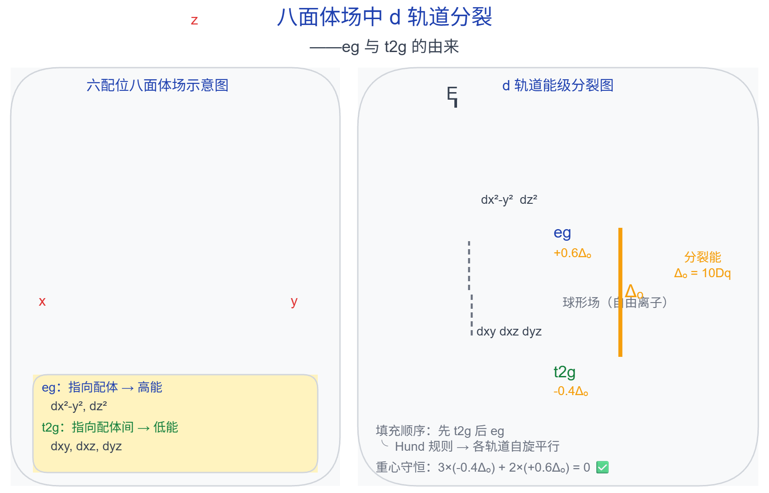
图 8-1：八面体配位场轨道能级分裂
配位场理论的核心在于阐明了经典晶体场分裂能 $Δ_{o}$（即 $10Dq$）的真正物理本质：它并非点电荷排斥势差，而是金属非键/弱键 $t_{2g}$ 轨道与强烈具有反键性质的 $e_{g}^{*}$ 分子轨道之间的能级间隔。配体提供的 12 个 $σ$ 电子将完全进入能量极低的 $σ(a_{1g})$、$σ(t_{1u})$ 与 $σ(e_{g})$ 这 6 个成键轨道中，而金属原本携带的 $d$ 电子则按照能量最低原理和洪特规则依次填入 $t_{2g}$ 非键轨道与 $e_{g}^{*}$ 反键轨道之中。
当体系引入配体的 $π$ 对称性轨道时，前线轨道的能级分布发生剧烈重排。若配体为充满电子的 $π$ 供体（$π$-Donor，如 $F^{−},Cl^{−},Br^{−},I^{−},OH^{−}$），配体上垂直于 $M−L$ 配位键轴的满 $p_{π}$ 轨道群包含具有 $t_{2g}$ 对称性的 SALC 分量。该充满的群轨道在能量上低于金属的 $nd(t_{2g})$ 轨道，二者发生两能级相互作用，导致新生成的分子轨道中能量较低者主要是配体成分的 $π(t_{2g})$，而能量较高且属于反键性质的 $π^{*}(t_{2g})$ 轨道则主要由金属 $t_{2g}$ 组成。因此，原本非键的金属 $t_{2g}$ 轨道被显著推高，与 $e_{g}^{*}$ 轨道的能量间距大幅缩窄，导致配合物的八面体场分裂能 $Δ_{o}$ 急剧减小，使得此类配体稳定地位于光谱化学序列的弱场端。
反之，若配体为具有空 $π^{*}$ 反键轨道的 $π$ 受体（$π$-Acceptor，如 $CO,CN^{−},NO^{+},phen$），配体空的 $π^{*}$ 群轨道同样具有 $t_{2g}$ 对称性，但其能量显著高于金属 $nd(t_{2g})$ 轨道。此时金属充满或部分填充的 $t_{2g}$ 轨道与配体空 $π^{*}(t_{2g})$ 轨道发生协同重叠，金属电子向配体空轨道离域发生反馈成键。其结果是将能量较低的成键 $t_{2g}$ 分子轨道牢牢压低，从而极大地拉开了与 $e_{g}^{*}$ 轨道的能级差，使得 $Δ_{o}$ 发生暴增。这深刻阐明了中性的 CO 分子在经典静电理论下本应排斥很弱，却在客观实验中高居光谱化学序列强场极顶的微观根源。
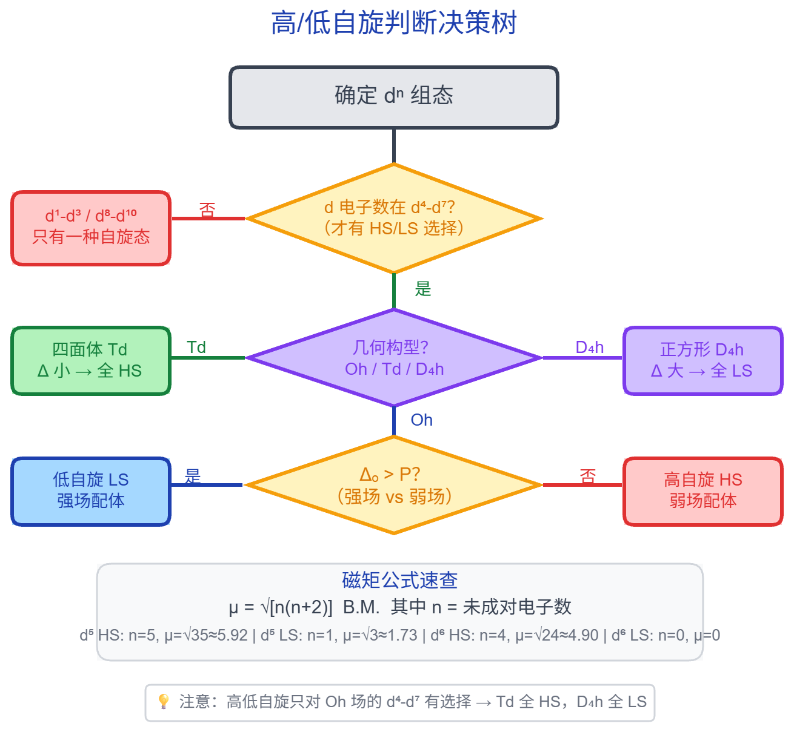
图 8-2：高低自旋电子构型判据流程
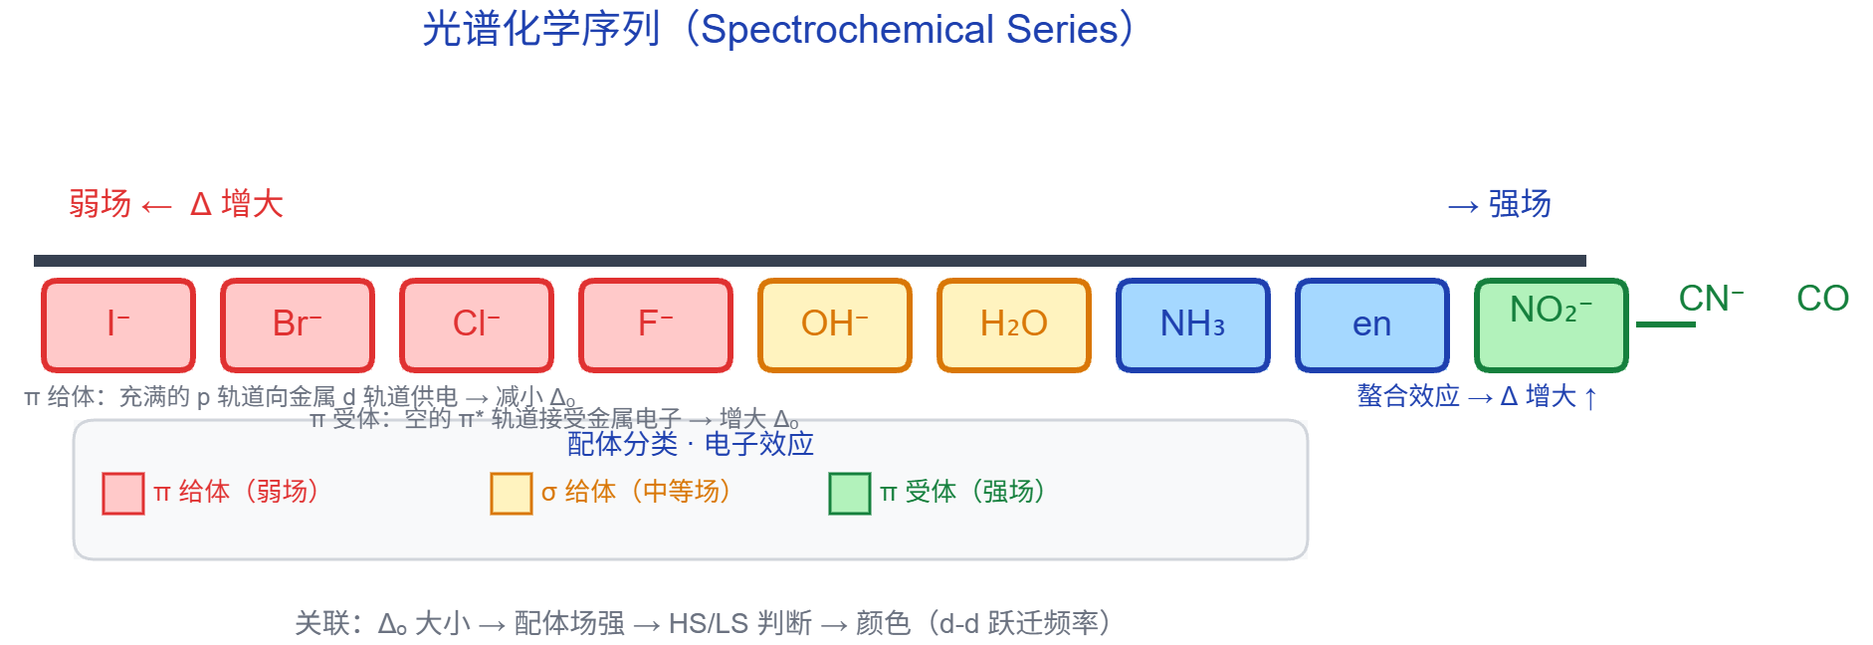
图 8-3：光谱化学序列与配位场强演化
在八面体配位场中，电子构型在 $d^{4}∼d^{7}$ 的过渡金属离子面临高自旋（High-Spin）与低自旋（Low-Spin）的热力学竞争。这一选择完全取决于配位场分裂能 $Δ_{o}$ 与自旋电子成对能 $P$ 的相对大小。自旋成对能由两项正值贡献构成：一是将两个电子强制限制在同一空间轨道中的微观库仑排斥能 $P_{c}$，二是因自旋方向相同而丧失的微观量子力学交换稳定能 $P_{e}$。当配体为 $π$ 供体等弱场配体时，$Δ_{o}<P$，电子克服轨道能级跃迁所付出的代价小于成对能，体系优先占据高能量的 $e_{g}^{*}$ 轨道以实现自旋多重度最大化，呈现高自旋态；当配体为 $π$ 受体等强场配体时，$Δ_{o}>P$，电子宁可在 $t_{2g}$ 轨道中强行成对，以避免激发至过高的 $e_{g}^{*}$ 反键轨道，体系转变为低自旋态。

§2 非八面体配位场能级分裂与低配位数构型演化
正八面体场并非配合物的唯一几何形态。在四面体配合物（$T_{d}$ 点群）中，四个配体占据立方体的四个交替顶点，中心金属原子位于立方体中心。此时，没有一个配体是沿着笛卡尔坐标轴直面金属轨道的。金属的 $d_{x^{2}−y^{2}}$ 与 $d_{z^{2}}$ 轨道指向立方体的各个面心，与配体核间连线所呈的夹角约为 $54.74°$；而 $d_{xy},d_{yz},d_{xz}$ 轨道则指向立方体的棱心，与配体方向的夹角仅为 $35.26°$。因此，金属的 $d_{xy},d_{yz},d_{xz}$ 轨道受到的配体排斥势能显著大于 $d_{z^{2}}$ 和 $d_{x^{2}−y^{2}}$。
在群论中，$T_{d}$ 点群不存在反演中心，原本的下标 $g$ 必须全部去除。五个 $d$ 轨道分裂为低能的双重简并 $e$ 轨道（能量下移 $−0.6Δ_{t}$）与高能的三重简并 $t_{2}$ 轨道（能量上移 $+0.4Δ_{t}$），能级次序与八面体场发生严格的对偶倒转。通过将四面体配体的点电荷势能在金属 $d$ 轨道波函数上进行严格积分计算，并假定金属-配体核间距相等，可以导出著名的四面体与八面体分裂能几何比值公式 $Δ_{t}=\frac{4}{9}Δ_{o}$。由于四面体配位数仅为 4，且配体避开了轨道的正向主瓣，使得 $Δ_{t}$ 通常仅有几千波数，其数值几乎永远小于电子成对能 $P$。这一几何物理限制导致绝大多数四面体过渡金属配合物几乎全部为高自旋基态。
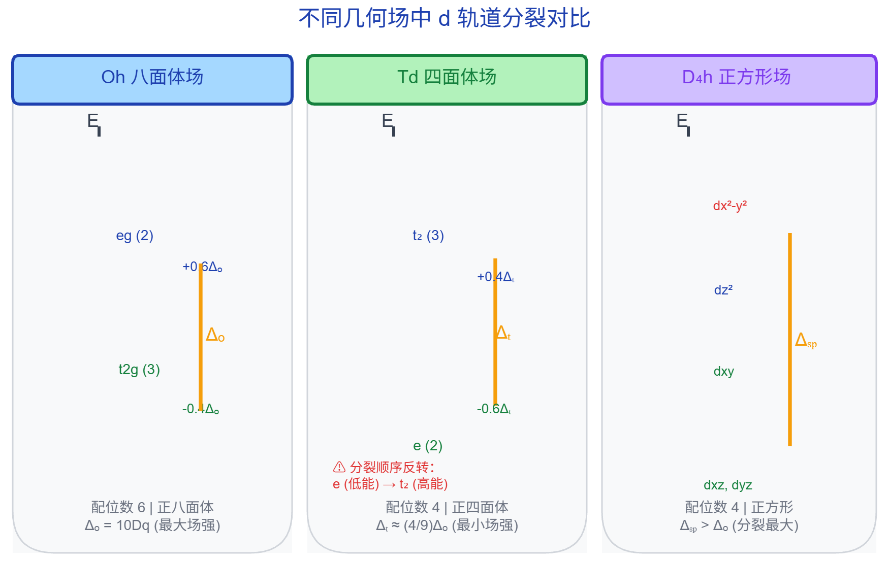
图 8-4：三种对称场中轨道分裂对比
平面正方形场（$D_{4h}$ 点群）可以视为正八面体配合物沿 $z$ 轴发生极端四角拉伸（Tetragonal Elongation）至两个轴向配体无限移去的极限形态。随着两个 $z$ 轴配体向外远离，直接受其排斥的 $d_{z^{2}}$ 轨道的静电排斥势发生急剧塌陷，其反键成分被彻底解除；含有 $z$ 分量的 $d_{xz},d_{yz}$ 轨道的能量也发生协同下移；反之，为了维持金属与剩余四个配体的电中性有效结合，位于 $xy$ 平面内的四个配体向中心发生几何收缩。
这一构型演化直接导致原本位于 $xy$ 平面内的 $d_{x^{2}−y^{2}}$ 轨道面临极其强烈的正向受斥，其能级被推升至整个轨道群的最顶端；插在 $xy$ 平面轴间的 $d_{xy}$ 轨道能量虽然显著低于 $d_{x^{2}−y^{2}}$，但因受到赤道配体的较强斥力而位于次高位；$d_{z^{2}}$ 轨道的能量则大幅降低至甚至低于或略高于 $d_{xy}$，并取决于金属的杂化行为；而 $d_{xz}$ 与 $d_{yz}$ 轨道则在整个体系中保持最低能量且维持双重简并。其典型的能级序列为 $d_{x^{2}−y^{2}}≫d_{xy}>d_{z^{2}}>d_{xz},d_{yz}$。
在低自旋 $d^{8}$ 电子体系（如 $Pt^{II},Pd^{II},Au^{III}$ 以及强场配体下的 $Ni^{II}$）中，8 个 $d$ 电子能够极其完美地填满能量较低的 $d_{xz},d_{yz},d_{z^{2}},d_{xy}$ 四个轨道，而将能量奇高的强烈反键 $d_{x^{2}−y^{2}}$ 轨道完全空出。这种极大的轨道能隙赋予了平面正方形构型巨大的晶体场稳定化能（CFSE），使得 $4d^{8}$ 与 $5d^{8}$ 金属配合物毫无例外地全部稳定在无磁性的平面四方单重基态构型之中。
在五配位体系中，几何构型在三角双锥（$D_{3h}$ 点群）与四方锥（$C_{4v}$ 点群）之间展开动态竞争。在 $D_{3h}$ 场中，$z$ 轴上的两个轴向配体使 $d_{z^{2}}$ 轨道能量最高（$a_{1}^{′}$ 表示），赤道面上的三个配体使 $d_{x^{2}−y^{2}},d_{xy}$ 成为次高能组（$e^{′}$ 表示），而 $d_{xz},d_{yz}$ 则位于能量最低的基态（$e^{″}$ 表示）。在 $C_{4v}$ 场中，底面四个配体使 $d_{x^{2}−y^{2}}$ 成为最高能反键轨道（$b_{1}$ 表示），$d_{z^{2}}$ 次之（$a_{1}$ 表示），$d_{xy}$（$b_{2}$）与简并的 $d_{xz},d_{yz}$（$e$）居于低位。这两种五配位构型之间的能量屏障极低，常通过贝里假旋转（Berry Pseudorotation）机理发生以四方锥为过渡态的极速几何内转换。

§3 自由离子原子光谱项与微观状态计算
为了定量探讨多电子配合物的光谱吸收与自旋激发态，必须首先将单个独立电子占据轨道的单电子图像推进至包含电子-电子库仑排斥和交换相互作用的整体多电子状态。对于自由气相过渡金属离子，其哈密顿量主要由单电子动能、核引力势能、电子间库仑斥力项 i<j​e24πε0rij 以及自旋-轨道耦合项 $∑ξ(r_{i})l_{i}⋅s_{i}$ 组成。对于第一过渡系轻金属离子，电子间的静电排斥能显著大于自旋-轨道耦合能，此时系统完全遵循 Russell-Saunders 耦合（即 $L−S$ 耦合）机制。
在 $L−S$ 耦合中，体系所有价电子的轨道角动量矢量相加生成总轨道角动量 $L=∑l_{i}$，所有电子的自旋角动量矢量相加生成总自旋角动量 $S=∑s_{i}$。量子力学多电子状态由原子光谱项符号 $​^{2S+1}L_{J}$ 严格标记，其中 $2S+1$ 称为自旋多重度（Multiplicity），$L$ 为总轨道角动量量子数（用大写英文字母 $S,P,D,F,G,H,I$ 分别对应 $L=0,1,2,3,4,5,6$），$J$ 为包含自旋-轨道耦合的总角动量量子数。
对于具有 $n$ 个等价 $d$ 电子的离子体系，微观状态必须严格受制于泡利不相容原理，即任意两个电子不能具有完全相同的四个微观量子数 $(n,l,m_{l},m_{s})$。因此，在 $nd$ 亚层的 10 个单电子自旋自旋轨道中分配 $n$ 个电子，其总微观状态数完全由组合数精确确定为 $N=\left({10 \atop n}\right)=\frac{10!}{n!(10−n)!}$。
以 $d^{2}$ 组态（如自由气相 $V^{3+}$ 或 $Ti^{2+}$）为例，其微观状态总数为 $\left({10 \atop 2}\right)=45$ 个。通过构造微观状态网格表，统计各状态的宏观磁量子数总和 $M_{L}=∑m_{l}$ 与总自旋磁量子数 $M_{S}=∑m_{s}$。首先观察具有最大 $M_{L}$ 的微观状态：当两个电子分别填入 $m_{l}=2$ 且自旋相反时，得到最大 $M_{L}=4$，此时 $M_{S}=0$。这必然属于一个 $L=4,S=0$ 的多电子光谱项，即 $​^{1}G$ 项。一个 $​^{1}G$ 项包含 $(2L+1)(2S+1)=9×1=9$ 个微观状态。
从余下的微观状态中，可以找到具有最高自旋多重度的状态：当两个电子自旋平行且分别占据 $m_{l}=2$ 与 $m_{l}=1$ 时，$M_{L}=3$ 且 $M_{S}=1$。这对应于 $L=3,S=1$ 的多重态，即 $​^{3}F$ 项。该项包含 $(2×3+1)(2×1+1)=7×3=21$ 个微观状态。依此类推，将 45 个微观状态逐层纯化剥离，最终完全分解为五个明确的光谱项：$​^{3}F$（21态）、$​^{1}D$（5态）、$​^{3}P$（9态）、$​^{1}G$（9态）与 $​^{1}S$（1态），总状态数严格守恒为 $21+5+9+9+1=45$。
根据洪特第一规则（自旋多重度最高者能量最低），自旋三重态 $​^{3}F$ 与 $​^{3}P$ 的能量显著低于自旋单重态，因为平行自旋电子间的费米空穴（Fermi Hole）有效降低了电子间的库仑相遇几率；根据洪特第二规则（在自旋多重度相同的项中，总轨道角动量 $L$ 最大者能量最低），由于 $L$ 较大的状态电子具有相同的轨道回旋方向，电子相遇概率进一步降低，因此 $​^{3}F$（$L=3$）的能量低于 $​^{3}P$（$L=1$）。最终，洪特规则明确断定自由气相 $d^{2}$ 离子的基态光谱项为 $​^{3}F$。
同理，对于 $d^{8}$ 组态（具有 2 个空穴），其微观状态数与 $d^{2}$ 完全一致（$\left({10 \atop 8}\right)=45$），其光谱项同样为 $​^{3}F,^{1}D,^{3}P,^{1}G,^{1}S$，基态同样为 $​^{3}F$；$d^{1}$ 与 $d^{9}$ 组态产生单一的 $​^{2}D$ 项（10 状态）；$d^{3}$ 与 $d^{7}$ 组态拥有 120 个微观状态，其基态均为 $​^{4}F$；$d^{4}$ 与 $d^{6}$ 拥有 210 个微观状态，基态均为 $​^{5}D$；而具有半满稳定壳层的 $d^{5}$ 拥有 252 个微观状态，其最高自旋项为全对称且总轨道角动量为零的 $​^{6}S$ 基态。

§4 配位场中光谱项分裂、Orgel 简图与电子吸收光谱
当自由过渡金属离子被置入八面体或四面体配位场中时，原本在球对称场中简并的自由离子多电子光谱项（如 $S,P,D,F,G$）必然在配位场的点群对称性约束下发生不可约表示的群论分裂。因为自由离子波函数在转动群下变换，当连续转动对称性降低为正八面体群（$O_{h}$）的有限旋转操作时，光谱项的基函数特征标与 $O_{h}$ 特征标表直接对应。
群论分解表明，非简并的全对称球态 $S$ 项（$L=0$）在 $O_{h}$ 场中直接对应全对称的 $A_{1g}$ 状态；三重简并的 $P$ 项（$L=1$）在 $d$ 电子组态中与三个 $p$ 轨道表现出相似的不可约变换性，分裂为单一的 $T_{1g}$ 状态而不发生能量劈裂；五重简并的 $D$ 项（$L=2$）与单电子 $d$ 轨道的空间行为完全一致，分裂为双重简并的 $E_{g}$ 与三重简并的 $T_{2g}$ 两个状态；而七重简并的 $F$ 项（$L=3$）则分裂为一个非简并态和两个三重简并态：$F→A_{2g}+T_{2g}+T_{1g}$。
这种光谱项分裂存在着深刻的量子力学“电子-空穴反演对称原理”（Electron-Hole Equivalence）。一个含有 $n$ 个电子的体系在正八面体场中的能级分裂次序，与含有 $10−n$ 个电子（即含有 $n$ 个空穴）的体系在八面体场中的分裂次序严格相反；同时，由于四面体场在空间几何上等价于八面体场的电荷反号与配体削半，因此任何组态在四面体场中的分裂次序与同组态在八面体场中也严格相反。这一严密的物理对偶性直接孕育了弱场高自旋体系专用的奥格尔（Orgel）能级简图。
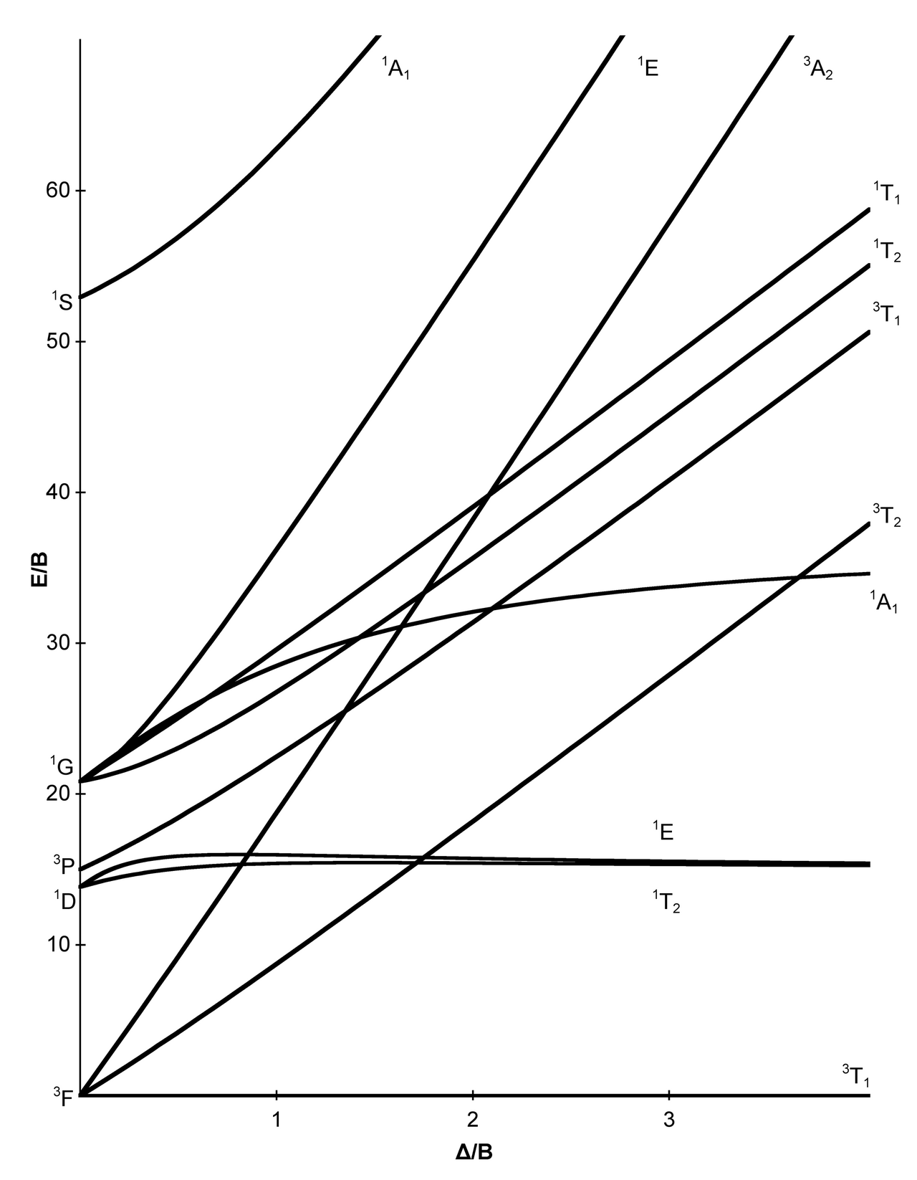
图 8-5：二电子体系田边菅野能级图
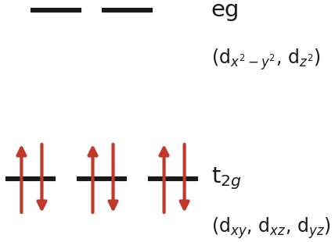
图 8-6：强场低自旋六电子电子排布
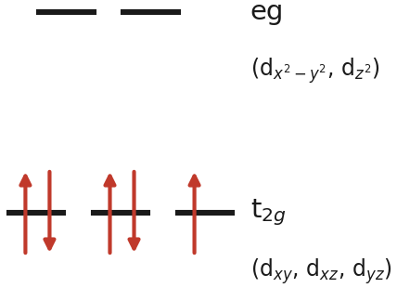
图 8-7：强场低自旋五电子电子排布
以具有 $D$ 基态项的体系为例，左半侧对应八面体 $d^{1},d^{6}$ 与四面体 $d^{4},d^{9}$，其基态为 $T_{2g}$（四面体为 $T_{2}$），激发态为 $E_{g}$（四面体为 $E$），在紫外-可见光谱上仅观察到一条宽阔的吸收带，对应跃迁 $​^{2}T_{2g}→​^{2}E_{g}$；右半侧对应八面体 $d^{4},d^{9}$ 与四面体 $d^{1},d^{6}$，由于电子-空穴倒转，基态转变为 $E_{g}$，激发态为 $T_{2g}$，同样预期观察到单一的吸收带。
对于基态为 $F$ 项的体系（$d^{2},d^{3},d^{7},d^{8}$），情况则更为丰富。以八面体 $d^{3}$（如 $[Cr(H_{2}O)_{6}]^{3+}$）为例，其自由离子基态为 $​^{4}F$，上方存在能量较高的激发项 $​^{4}P$。进入 $O_{h}$ 配位场后，$​^{4}F$ 分裂为 $​^{4}A_{2g},^{4}T_{2g},^{4}T_{1g}(F)$，而自由离子的 $​^{4}P$ 项转化为 $​^{4}T_{1g}(P)$。此时体系的基态为非简并的 $​^{4}A_{2g}$。在自旋守恒选律允许下，理论上将发生三次连续的自旋允许跃迁：最低能量跃迁为 $ν_{1}:​^{4}A_{2g}→​^{4}T_{2g}$，其能量吸收峰值直接严格等于配位场分裂能 $Δ_{o}$；第二吸收带为 $ν_{2}:​^{4}A_{2g}→​^{4}T_{1g}(F)$；最高能量吸收带为 $ν_{3}:​^{4}A_{2g}→​^{4}T_{1g}(P)$。
配合物的电子吸收光谱遵循两条根本性的量子力学跃迁选律。第一是拉波特（Laporte）宇称选律：在具有反演中心（$i$ 对称操作）的体系中，偶宇称态（$g$）向偶宇称态（$g$）或奇宇称态（$u$）向奇宇称态（$u$）的电子偶极跃迁在空间积分上严格恒等于零，即 $Δl=±1$ 允许，而 $g→g$ 禁阻。正八面体配合物中金属的 $d$ 轨道全部为偶宇称（$g$），因此纯粹的 $d−d$ 跃迁属于 Laporte 禁阻跃迁，其摩尔吸光系数极低，通常在 $ε≈1∼100 L⋅mol^{−1}⋅cm^{−1}$。然而在实际分子中，非全同对称的非中心对称振动（如配体的奇宇称伸缩或弯曲振动模）会破坏瞬时反演中心，引发微弱的振动偶合（Vibronic Coupling），使得金属的 $4p(u)$ 轨道成分微弱杂入 $d$ 轨道中，从而使 Laporte 禁阻获得部分解除，产生肉眼可见但较为浅淡的颜色。在四面体配合物（$T_{d}$）中，由于天然缺乏反演中心，金属的 $3d$ 轨道可以直接与能量相近的 $4p$ 轨道发生静态对称性杂化，Laporte 禁阻被彻底解除，导致四面体配合物（如深蓝色的 $[CoCl_{4}]^{2−}$）的摩尔吸光系数暴增至 ${10}^{2}∼{10}^{3}$ 数量级。
第二是自旋禁阻选律：电子偶极跃迁过程中光子不能引起电子自旋的翻转，因此跃迁前后体系的总自旋多重度必须严格守恒，即 $ΔS=0$。若跃迁伴随自旋翻转（如高自旋 $d^{5}$ 体系 $[Mn(H_{2}O)_{6}]^{2+}$ 的基态为自旋六重态 $​^{6}A_{1g}$，所有激发态的自旋多重度最高仅为四重态），则属于自旋禁阻与 Laporte 禁阻双重封锁的极端禁阻跃迁，其摩尔吸光系数通常小于 $0.1 L⋅mol^{−1}⋅cm^{−1}$，宏观上表现为水合二价锰溶液呈现极其微弱几近无色的肉粉色。
当吸收光谱由配体至金属电荷转移（LMCT）或金属至配体电荷转移（MLCT）主导时，电子是在配体分子轨道与金属轨道之间发生跨越式跃迁，该过程不仅满足自旋允许（$ΔS=0$），而且往往是配体 $p_{π}(u)$ 轨道与金属 $e_{g}^{*}(g)$ 或 $t_{2g}(g)$ 之间的跃迁，完全满足 $Δl=±1$ 的 Laporte 允许条件。因此电荷转移跃迁具有极大的电偶极矩和振子强度，其摩尔吸光系数高达 $ε≈{10}^{3}∼{10}^{5} L⋅mol^{−1}⋅cm^{−1}$，高锰酸根（$MnO_{4}^{−}$）明艳高贵的深紫色与重铬酸根（$Cr_{2}O_{7}^{2−}$）浓郁的橙红色便源于这种不受禁阻的荷移吸收。

§5 田边-菅野（Tanabe-Sugano）图与能级交叉动力学
奥格尔简图虽然在弱场高自旋配合物的定性光谱解析中直观高效，但其无法处理强配位场导致的低自旋基态转变，亦无法定量给出组态内电子排斥参数与配位场强的函数依赖。为了全面定量地描述从极弱场、中等场到极强场全域范围内的电子激发态演化，田边幸人（Yukito Tanabe）与菅野悟（Satoru Sugano）于 1954 年创立了田边-菅野（Tanabe-Sugano，简称 T-S）图。
Tanabe-Sugano 图在坐标定义与数学归一化上采用了极为高明的物理策略。在多电子过渡金属离子中，不仅不同光谱项之间的能量间隔由拉卡参数 $B$ 与 $C$ 决定，且配位场分裂能 $Δ_{o}$ 同样与电子排斥相互竞争。为了消除不同过渡金属离子绝对能量数值的差异，T-S 图将体系所有的能量参数全部除以拉卡参数 $B$ 进行无量纲化处理：横坐标严格定义为配位场强比值 $Δ_{o}/B$（或 $10Dq/B$），纵坐标定义为激发态与基态之间的相对能量比值 $E/B$。
在常规能级图中，随着配位场强增大，分子的基态能量本身也会因 CFSE 增加而持续向负方向倾斜下移。T-S 图为了使读谱人员能够极其直观地将任何纵向能量差直接对应于实验室测得的光谱跃迁吸收频率，做出了一项根本性的基线重置约定：无论配位场强如何变化，体系所处的热力学绝对基态在能量轴上被恒久固定为一条平直的零点水平横轴（$E/B=0$）。因此，所有处于上方的曲线均代表从基态垂直激发至各个激发态的能量差。
在具有高低自旋竞争的电子组态（$d^{4},d^{5},d^{6},d^{7}$）的 T-S 图中，存在着极具特征的“能级交叉点”（Cross-over Point）。在交叉点左侧的弱场区，基态具有较高的自旋多重度；随着横坐标 $Δ_{o}/B$ 的推进，当配位场强超越临界成对能时，低自旋态的能量降至比高自旋态更低。此时，为了维持零点基线始终为绝对基态的法则，T-S 图在临界场强处绘制一条垂直虚线，图中的横坐标基线瞬间由原本的高自旋项平滑切换为低自旋项。这一基准参考系的突变导致图中几乎所有能级曲线在垂线上发生明显的斜率折角突跃。
群论与量子力学微扰论中的“不相交原理”（Non-crossing Rule）在 T-S 图中得到了完美体现：如果两个电子激发态在配位场中具有完全相同的不可约表示对称性（例如 $d^{2}$ 体系中的两个 $​^{3}T_{1g}$ 状态），当它们随场强增大而在能量上彼此接近时，非对角哈密顿矩阵元 $⟨ψ_{1}|\hat{H}|ψ_{2}⟩$ 不为零，发生量子态混合并彼此推斥，使得相同对称性的能级曲线在二维平面上相互弯曲避让，绝不会发生物理交叠。
在化竞赛题与实际科研中，利用 T-S 图反演配合物微观参数的标准操作遵循严格的双带比值法。例如对于八面体低自旋 $d^{6}$ 配合物，首先从紫外-可见吸收光谱中读取两条主要的自旋允许吸收带峰位 $ν_{1}$ 与 $ν_{2}$；计算二者的实测比值 $ν_{2}/ν_{1}$；在对应的 $d^{6}$ T-S 图中沿横坐标平移检索，寻找两条激发态曲线高度之比恰好等于该实验比值的唯一横坐标位点 $(Δ_{o}/B)_{0}$；确定该位点后，读取此时曲线对应的纵坐标数值 $(E_{1}/B)$，代入实测吸收波数 $ν_{1}$，即可联立精确解出中心离子的真实分裂能 $Δ_{o}$ 以及在成键环境下的有效拉卡参数 $B^{′}$。将 $B^{′}$ 与自由金属离子的自由气相参数 $B_{0}$ 相比，即可定量评估配体对金属电子云的共价膨胀程度。

§6 姜-泰勒（Jahn-Teller）效应微观机理与结构畸变
1937 年赫尔曼·姜（Hermann Jahn）与爱德华·泰勒（Edward Teller）基于群论严格证明了物理学著名的姜-泰勒（Jahn-Teller）定理：对于任何处于非线性空间几何构型的多原子分子，如果其基态在轨道上具有电子简并性（即非简并的克莱默斯 Kramers 自旋简并除外），则该构型在热力学上是不稳定的，分子体系必然自发发生空间构型畸变，以降低其点群对称性，从而消除轨道简并度，使体系的总电子能量降至局部极小值。
在配位化学中，一阶静态 Jahn-Teller 畸变（First-order JT Effect）表现得最为剧烈。当中心过渡金属离子的 $d$ 电子在能量较高的反键 $e_{g}$ 轨道中发生不对称不均匀占据时，由于 $e_{g}$ 轨道的主瓣直接指向六个配体，电子云的不对称分布将对金属-配体成键骨架造成剧烈的各向异性静电受斥。典型的强 JT 效应体系包括九电子体系 $d^{9}$（如 $Cu^{II}$）、高自旋四电子体系 $d^{4}$（如 $Cr^{II},Mn^{III}$，组态为 $t_{2g}^{3}e_{g}^{1}$）以及低自旋七电子体系 $d^{7}$（如低自旋 $Co^{II},Ni^{III}$，组态为 $t_{2g}^{6}e_{g}^{1}$）。
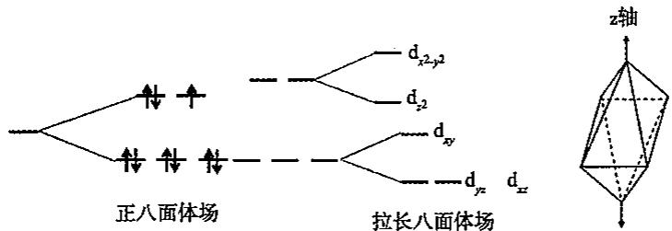
图 8-8：九电子八面体四角拉伸畸变
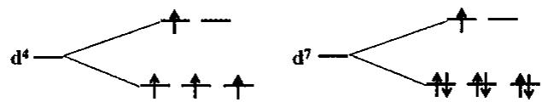
图 8-9：强姜泰勒效应电子构型对比
以配位化学中最典型的铜（II）配合物（$d^{9}$ 组态，$t_{2g}^{6}e_{g}^{3}$）为例。在理想正八面体场中，3 个电子分配在双重简并的 $e_{g}$ 轨道中，其电子排布必然表现为 $(d_{z^{2}})^{2}(d_{x^{2}−y^{2}})^{1}$ 或 $(d_{z^{2}})^{1}(d_{x^{2}−y^{2}})^{2}$。若分子沿 $z$ 轴发生四角拉伸畸变（Tetragonal Elongation），两个轴向配体向外拉伸，使得 $d_{z^{2}}$ 轨道受到的静电反键斥力大幅减弱，其能量相对下降 $δ_{1}$；为了维持重心的守恒，四个位于 $xy$ 平面内的赤道配体向金属中心内缩，导致 $d_{x^{2}−y^{2}}$ 轨道的能量相对上移 $δ_{1}$。
当电子排布为 $(d_{z^{2}})^{2}(d_{x^{2}−y^{2}})^{1}$ 时，体系总能量变化为 $2×(−δ_{1})+1×(+δ_{1})=−δ_{1}$。体系电子获得了净值为 $−δ_{1}$ 的稳定化能。反之，若分子发生四角压缩畸变（Tetragonal Compression），$z$ 轴配体内缩而赤道配体外扩，则电子优先占据能量被压低的单占据轨道，体系同样可在微观上获得稳定化。然而在实际高精度晶体结构测定与电子结构计算中，绝大多数配合物压倒性地优先选择“四角拉伸畸变”（长轴位于 $z$ 轴，短轴位于 $xy$ 平面）。这是因为将两个轴向配体推远在弹性势能上所需的核排斥增加远小于将四个赤道配体同时强行压缩所付出的能量代价。
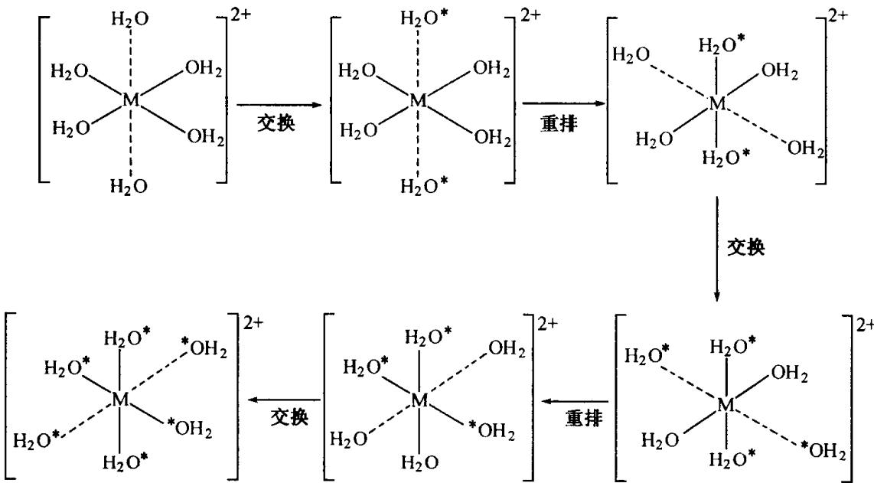
图 8-10：姜泰勒效应对水交换速率影响
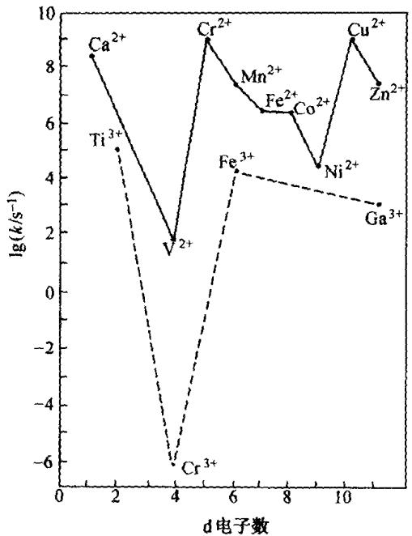
图 8-11：水交换速率常数双峰变化趋势
若简并仅存在于非键的 $t_{2g}$ 轨道中（如 $d^{1}$、$d^{2}$、高自旋 $d^{6}$、$d^{7}$），由于 $t_{2g}$ 轨道指向配体核间连线的夹角空隙中，其对配体骨架产生的受斥差异极其微弱，引起的能量分裂通常小于几十个波数，在常规实验中通常不易直接观察到显著的几何键长劈裂，被称为弱 JT 效应。
Jahn-Teller 效应不仅深刻决定了静态几何构型，而且对溶液中配合物的反应动力学产生断崖式的影响。在第一过渡系高价水合离子的水分子交换速率常数（$k_{ex}$）谱图中，常规无显著 JT 畸变的离子（如半满 $d^{3}$ 的 $Cr^{3+}$ 和 $d^{6}$ 低自旋的 $Co^{3+}$）表现出极高的活化能，水交换速率极其缓慢（$k_{ex}∼{10}^{−6} s^{−1}$），属于动力学惰性配合物。然而，具有强烈 JT 轴向拉伸的二价铜水合离子 $[Cu(H_{2}O)_{6}]^{2+}$，其两个轴向水分子键长被大幅拉长（约 238 pm，而四个赤道键长仅 196 pm），导致轴向水分子与铜中心的成键作用被极大削弱，水分子以极低的能垒发生极速解离与重组，水交换速率常数跃升至惊人的 $k_{ex}≈{10}^{9} s^{−1}$，表现出近乎扩散控制的极速动力学活性。
在高温或弱晶格束缚环境下，分子的三维空间中存在三个等价的拉伸方向（分别沿 $x,y,z$ 轴）。系统在三个简并的势能极小谷底之间以皮秒级的超快速度发生量子隧道穿越或热跳跃，使得分子在晶体学宏观时间尺度上呈现时间平均的正八面体表象，这被称为动态 Jahn-Teller 效应（Dynamic JT）。只有当温度降低冻结热涨落或在非对称晶格场诱导下，分子才锁定在特定的静态四方畸变阱中。
此外，在没有一阶简并的非奇数电子体系（如处于闭壳层全满或全空的 $d^{0}$ 体系 $Ti^{IV},Nb^{V}$，或 $d^{10}s^{2}$ 具有立体活性孤对电子的体系）中，若分子的最高占据分子轨道（HOMO）与最低未占分子轨道（LUMO）能级间隔较小且对称性匹配，分子骨架的非中心对称简正振动将诱导 HOMO 与 LUMO 发生对称性杂化混合，降低基态能量并导致中心金属原子自发偏离对称中心，此即二阶 Jahn-Teller 效应（Second-order JT / SOJT），它是钛酸钡（$BaTiO_{3}$）等功能陶瓷在居里温度以下产生铁电相变与自发极化的微观量子本质。

§7 协同反馈 $π$ 键成键机理与金属有机前线轨道
在有机金属配合物与低价过渡金属化学中，配位键早已突破了经典路易斯单向孤对电子配位的藩篱。1950 年代由迈克尔·杜瓦（Michael J. S. Dewar）、约瑟夫·查特（Joseph Chatt）与洛根·邓肯森（L. A. Duncanson）共同构建的 DCD 模型（Dewar-Chatt-Duncanson Model），为不饱和烃类与强场配体同金属的前线轨道成键确立了现代范式。
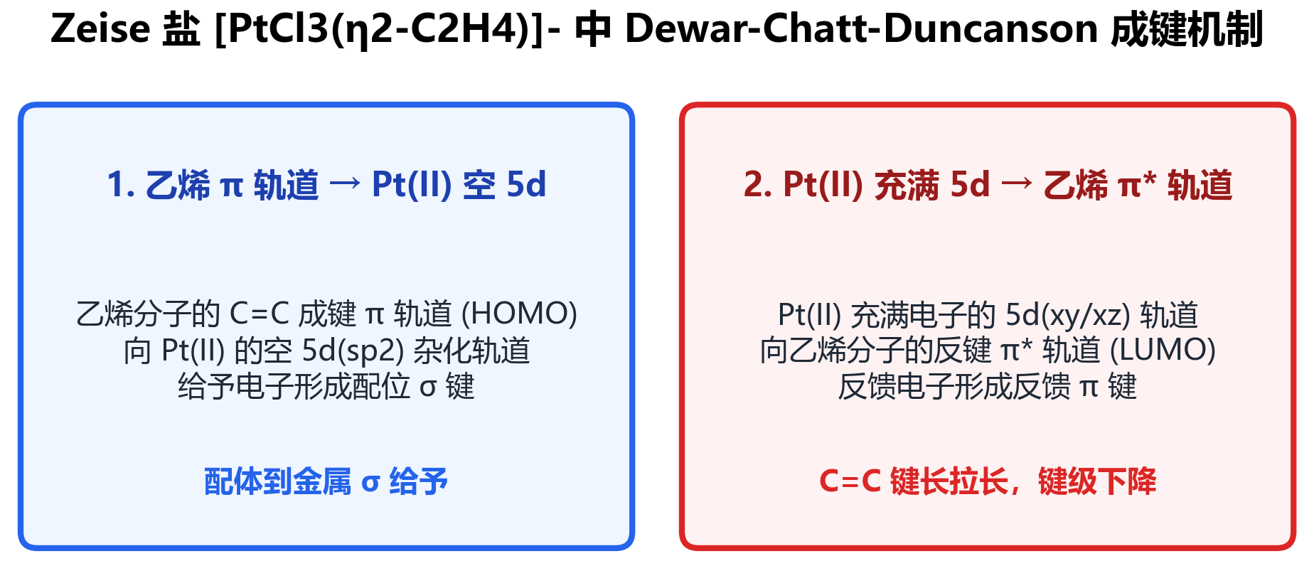
图 8-12：蔡斯盐协同成键轨道重叠机制
以历史上首个有机金属配合物蔡斯盐（Zeise’s Salt，$K[PtCl_{3}(η^{2}\text{-}C_{2}H_{4})]⋅H_{2}O$）为例，乙烯分子并非以单个碳原子配位，而是以整个碳-碳双键垂直于配位平面的方式与铂（II）发生 $η^{2}$ 结合。成键由两个相互交织的成分构成：首先，乙烯充满电子的成键 $π$ 分子轨道作为电子供体，沿键轴方向向中心金属铂具有空对称性的杂化接受轨道（如 $5d_{x^{2}−y^{2}}/6s/6p$ 混杂轨道）贡献电子，形成配位 $σ$ 键；与此同时，金属铂充满电子且具有适宜对称性的 $5d_{xz}$（或 $d_{yz}$）金属轨道，向乙烯分子能量相近且完全为空的未占据反键 $π^{*}$ 分子轨道提供电子云离域，形成侧面交叠的反馈 $π$ 键（$π$-Backdonation）。
这种 $σ$ 给予与 $π$ 反馈之间存在着强烈的正反馈协同效应（Synergic Effect）：配体向金属的 $σ$ 配位使配体端带正电荷而金属端带负电荷，金属富集的额外电子密度通过反馈 $π$ 键极速卸除到配体的反键空轨道上；反之，反馈 $π$ 键减小了金属的过剩负电荷，又进一步增强了金属接受配体 $σ$ 电子的电负性能力。其直接的微观结构后果是：由于电子强行注入了乙烯的反键 $π^{*}$ 轨道，碳-碳双键被强烈削弱并拉长，自由气相乙烯的 $C=C$ 键长为 133.7 pm，而在蔡斯盐中被显著拉长至 137.5 pm，在强反馈金属配合物中甚至可伸长至接近单键的 143 pm；其相应的红外伸缩振动频率从自由乙烯的 $1623 cm^{−1}$ 大幅红移至 $1520 cm^{−1}$ 附近，且原本平面的四个氢原子向远离金属的一侧明显弯曲背向偏折。
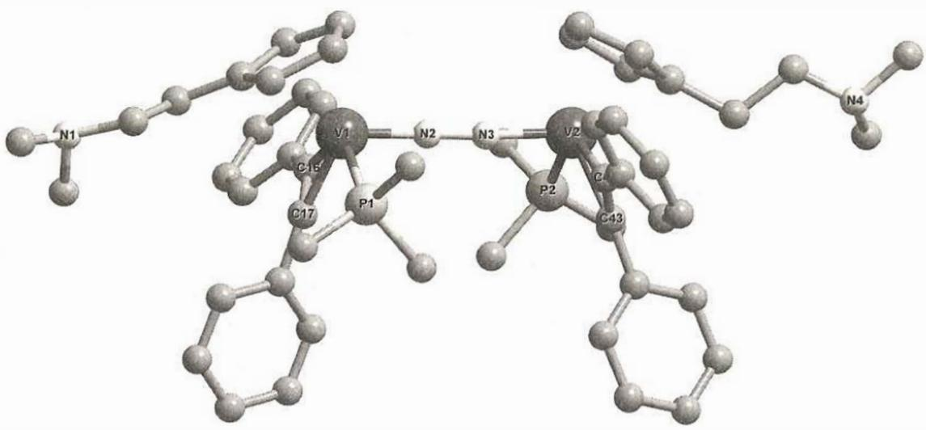
图 8-24：双核桥联双氮配合物晶体结构
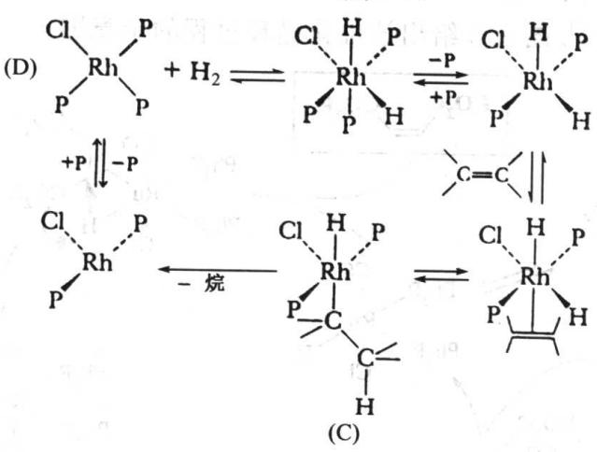
图 8-25：威尔金森催化剂均相催化循环
该前线轨道协同成键图像在双氮配合物与一氧化氮配合物中同样展现出统治级的解释力。对于分子氮（$N_{2}$），其具有高达 15.6 eV 的极高第一电离能与 $945 kJ⋅mol^{−1}$ 的巨大键解离能，在常温下呈现化学惰性。当双氮以末端直立（$η^{1}\text{-}N_{2}$）或桥联（$μ_{2}\text{-}η^{1}:η^{1}\text{-}N_{2}$）方式与富电子低价过渡金属（如双核低价钒、钼配合物）结合时，金属的大范围 $d$ 轨道向双氮分子的两组正交简并空反键 $π_{g}^{*}$ 轨道发生极度强烈的双向反馈成键。注入的电子密度极大地削弱了 $N≡N$ 三键，使氮-氮红外伸缩频率从自由气相的 $2331 cm^{−1}$ 暴跌至 $1900∼1600 cm^{−1}$，诱导惰性氮分子活化为准联氨分子，为常温仿生固氮提供了前线轨道热力学通道。
在有机金属催化中，反馈成键调控着关键的 16/18 电子动态闭环。在著名的威尔金森催化剂（Wilkinson’s Catalyst，$[RhCl(PPh_{3})_{3}]$）催化烯烃均相加氢循环中，中心金属为 16 电子平面四方形 $Rh(I)$。配合物首先解离一个三苯基膦配体生成配位不饱和的 14 电子高活性物种，随后与氢气发生氧化加成（Oxidative Addition）生成 18 电子八面体二氢配合物，烯烃分子配位后发生顺式迁移插入（Migratory Insertion）形成烷基中间体，最后经历还原消除（Reductive Elimination）释放烷烃产物并再生催化活性中心，完美彰显了配位场调控与前线轨道自洽转化的工业魅力。

§8 反位效应（Trans Effect）微观动力学与平面四方取代机理
在以二价铂（$Pt^{II}$）和二价钯（$Pd^{II}$）为代表的低自旋 $d^{8}$ 平面四方形配合物配位取代反应中，取代产物的立体构型并非随机生成，而是受到配位体空间相互作用的强力控制。伊利亚·切尔尼亚耶夫（Ilya Chernyaev）在 1926 年首次提出了著名的反位效应（Trans Effect）：在平面四方配合物中，某个已存在的配体能够显著加快其反位（对位）所处配体的取代离去速率，这种配体对与其处于反位位点的反应活性的动力学加速控制现象被称为反位效应。
必须在理论上严格厘清热力学反位影响（Trans Influence，基态效应）与动力学反位效应（Trans Effect，过渡态/活化能效应）的区别。
热力学反位影响纯粹属于分子的电子基态性质。当一个强 $σ$ 供体配体（如 $H^{−},CH_{3}^{−},PR_{3},I^{−}$）与中心金属成键时，由于配体具有极高的电负性给予能力，它在很大程度上独占了金属的同一根对准它的杂化轨道（在平面四方中金属沿配位轴调用 $p_{x}/p_{y}$ 轨道与 $d_{x^{2}−y^{2}}$ 轨道成键）。由于同一个金属 $p$ 轨道必须同时承担正反两端的配键，强供体配体在自身一端形成的强共价键极大地挤压了另一端可用的成键波函数成分，从而导致处于其严格对位的金属-反位配体（$M−L_{trans}$）基态键长显著拉长、红外伸缩力常数降低、单晶 X 射线衍射测得的键距伸长。反位影响由强到弱的经典序列为：$H^{−}>PR_{3}>CH_{3}^{−}>I^{−}>SCN^{−}>Br^{−}>Cl^{−}>NH_{3}$。
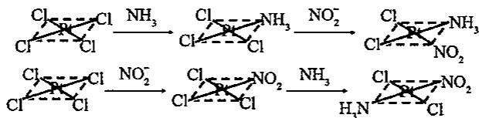
图 8-13：反位效应调控顺反异构体合成
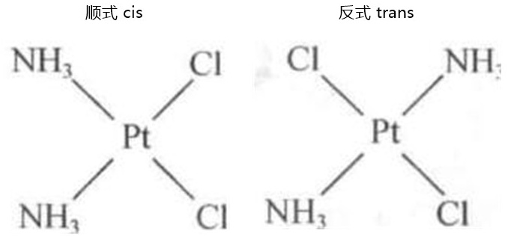
图 8-14：二价铂平面四方顺反空间异构
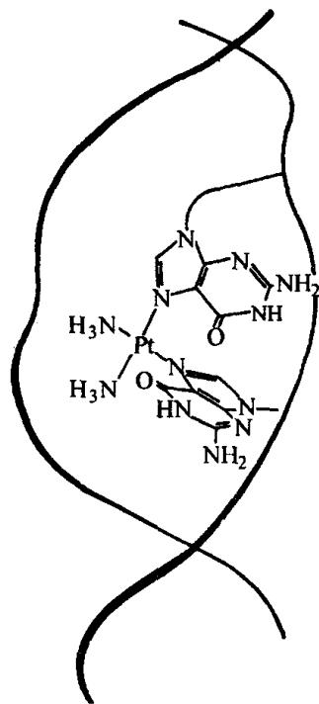
图 8-15：顺铂交联鸟嘌呤抑制复制机理
相比之下，动力学反位效应主导的是反应活化能 $ΔG^{‡}$ 的高低。平面四方低自旋 $d^{8}$ 体系的亲核取代反应压倒性地遵循缔合（Associative，简写为 $A$ 或 $I_{a}$）反应机理。进入基团（Entering Group，记为 $Y$）从平面上下垂直靠近中心金属，金属配位数从 4 扩展为 5，生成一个寿命极短的三角双锥（Trigonal Bipyramidal）过渡态或高能活性中间体。
在该三角双锥骨架中，中心金属的赤道平面上汇集了三个配体：具有反位效应的引导基团（$T$）、即将离去的离去基团（$X$）以及新进亲核试剂（$Y$），而原本另外两个非反应配体（$cis$ 位配体）则被挤压占据在上下两个轴向位置。若引导基团 $T$ 是一个极强的 $π$ 受体（如 $CO,CN^{−},C_{2}H_{4}$），在三角双锥的赤道平面内，金属的满 $d$ 轨道与三个紧密排列的配体相互重叠，富集了过剩的负电荷。强 $π$ 受体 $T$ 能通过强烈的反馈 $π$ 键将这一集中的电子密度强力卸除离域，极大幅度地降低了该五配位过渡态的势能，使整个取代活化能垒断崖式暴跌，从而使反应速率呈现几千至几万倍的爆发式增长。
综合基态 $σ$ 削弱与过渡态 $π$ 稳定化两种机制，动力学反位效应的完整强弱序列为：
$CO≈CN^{−}≈C_{2}H_{4}>PR_{3}≈H^{−}>CH_{3}^{−}>I^{−}≈SCN^{−}>Br^{−}>Cl^{−}>Py>NH_{3}>OH^{−}>H_{2}O$。
利用反位效应强度序列，可以进行精密的立体异构体定向全合成。最著名的经典范例即为抗癌明星药物顺铂（$cis\text{-}[PtCl_{2}(NH_{3})_{2}]$）与反铂（$trans\text{-}[PtCl_{2}(NH_{3})_{2}]$）的受控发散合成：
若以四氯铂酸根离子 $[PtCl_{4}]^{2−}$ 为起始原料，加入第一当量的氨分子，四个氯配体等价，随机生成单取代产物 $[PtCl_{3}(NH_{3})]^{−}$；当引入第二当量氨分子时，由于配位氯离子的反位效应显著强于氨分子（$Cl^{−}>NH_{3}$），与氨处于反位的那颗氯离子受到极弱的活化，而两颗相互处于对位的氯离子相互强烈活化对方，导致取代反应必然发生在某颗氯离子的反位，从而以接近 100% 的绝对立体选择性纯净生成顺铂（$cis$ 异构体）。
反之，若以四氨合铂离子 $[Pt(NH_{3})_{4}]^{2+}$ 为起始原料，加入第一当量盐酸，生成单取代产物 $[Pt(NH_{3})_{3}Cl]^{+}$；当引入第二当量氯离子时，由于新引入的氯离子的反位效应远强于其余所有氨分子（$Cl^{−}>NH_{3}$），位于这颗氯离子正对面的那颗氨分子被极速活化并优先发生取代离去，反应最终以极高的选择性专一生成反铂（$trans$ 异构体）。
在细胞生物学与药理学机制中，顺铂分子能够自由穿过肿瘤细胞膜，在细胞内较低的氯离子浓度下发生微观水合活化，其顺式排列的两个易离去水合位点恰好与 DNA 双螺旋相邻两个鸟嘌呤（Guanine）碱基的 $N^{7}$ 位咪唑氮原子形成极为吻合的顺式双齿螯合交联键合，使 DNA 双螺旋发生约 $40°$ 的不可逆空间弯曲与局部解螺旋，诱发肿瘤细胞凋亡；而反铂由于空间几何为直线反式，只能在 DNA 单链内相隔较远或双链间形成无张力的长程桥联，极易被细胞修复酶识别并彻底切除修复，因而完全不具备顺铂独特的广谱抗癌活性。

§9 配合物磁学性质、变温磁化率与自旋交叉
过渡金属配合物的宏观磁学行为由其分子内部所包含的未成对电子自旋及其所激发的轨道微观运动共同决定。在物理测量中，配合物的摩尔磁化率由两项符号相反的成分构成：$χ_{m}=χ_{dia}+χ_{para}$。其中抗磁磁化率 $χ_{dia}$ 源于分子内所有闭壳层成对电子在外界磁场诱导下产生的反向屏蔽磁矩，其数值恒为负值（$χ_{dia}<0$），且与体系温度完全无关，在精密磁化学分析中通常利用经验的帕斯卡常数（Pascal’s Constants）进行代数求和扣除；扣除抗磁背景后，顺磁磁化率 $χ_{para}$ 源于未成对电子的自旋与轨道角动量，恒为正值（$χ_{para}>0$）。
对于遵从居里定律（Curie’s Law）的理想顺磁体系，摩尔磁化率与绝对温度成反比：$χ_{m}=C/T$，其中 $C$ 为居里常数。在固态凝聚态物质中，由于邻近顺磁中心之间存在微观分子场相互作用，体系广泛遵循修正后的居里-外斯定律（Curie-Weiss Law）：
$$χ_{m}=\frac{C}{T−θ}$$
式中 $θ$ 称为外斯常数（Weiss Constant）。若 $θ>0$，表明相邻金属自旋之间倾向于发生平行取向的铁磁相互作用；若 $θ<0$，则表明相邻自旋之间倾向于发生反平行取向的反铁磁超交换作用。
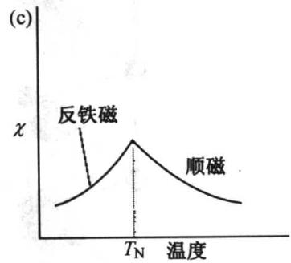
图 8-16：各类磁性物质变温磁化率曲线
利用热力学与统计物理微观推导，配合物的有效磁矩（Effective Magnetic Moment，记为 $μ_{eff}$）与摩尔磁化率和温度的乘积直接关联：
$$μ_{eff}=\sqrt{\frac{3k_{B}Tχ_{m}}{N_{A}μ_{B}^{2}}}≈2.828\sqrt{χ_{m}T} μ_{B}$$
式中 $μ_{B}=\frac{eℏ}{2m_{e}}≈9.274×{10}^{−24} J⋅T^{−1}$ 为玻尔磁子。
在第一过渡系金属配合物中，最常用的基准公式为唯自旋公式（Spin-only Formula）：
$$μ_{s}=g\sqrt{S(S+1)} μ_{B}=\sqrt{n(n+2)} μ_{B}$$
式中 $g≈2.0023$ 为自由电子朗德因子，$S=n/2$ 为总自旋量子数，$n$ 为中心离子的未成对电子数。
然而在大量实际体系中，实验测得的有效磁矩显著背离了唯自旋理论值。这一现象源于轨道角动量的贡献（Orbital Angular Momentum Contribution）。在量子力学中，电子产生轨道角动量的充要条件是：在同一不可约表示能级子空间内，必须存在简并的且形式完全相同的轨道，使得未成对电子能够通过纯粹的刚体空间旋转操作从一个轨道跃迁至另一个具有相同能量与自旋的等价轨道中。
在正八面体场中，金属的两个 $e_{g}$ 轨道（$d_{z^{2}}$ 与 $d_{x^{2}−y^{2}}$）在空间几何上形状完全迥异，不存在任何绕笛卡尔坐标轴的物理旋转能够将 $d_{z^{2}}$ 重合为 $d_{x^{2}−y^{2}}$。因此，$e_{g}$ 轨道内的电子轨道角动量在配位场中被彻底“淬灭”（Quenched）。反之，三个 $t_{2g}$ 轨道（$d_{xy},d_{yz},d_{xz}$）具有完全相同的四瓣形状，且彼此之间可以通过绕三个坐标轴旋转 $90°$ 而无障碍地相互转化。因此，只有当体系的微观电子基态在 $t_{2g}$ 轨道内存在不对称的电子占据并由此赋予整个电子态以三维空间简并度（即基态光谱项为三重简并的 $T_{1g}$ 或 $T_{2g}$ 项）时，体系才能在一阶微扰下保持未淬灭的显著轨道角动量贡献。
例如八面体高自旋二价铁体系 $[Fe(H_{2}O)_{6}]^{2+}$（$d^{6}$ 组态，$t_{2g}^{4}e_{g}^{2}$，基态为 $​^{5}T_{2g}$）以及高自旋二价钴体系 $[Co(H_{2}O)_{6}]^{2+}$（$d^{7}$ 组态，$t_{2g}^{5}e_{g}^{2}$，基态为 $​^{4}T_{1g}$），其实测磁矩分别高达 $5.2∼5.4 μ_{B}$（唯自旋理论值为 $4.90 μ_{B}$）与 $4.8∼5.2 μ_{B}$（唯自旋理论值为 $3.87 μ_{B}$）。反之，对于八面体高自旋三价铁体系 $[Fe(H_{2}O)_{6}]^{3+}$（$d^{5}$ 组态，$t_{2g}^{3}e_{g}^{2}$，基态为非简并的 $​^{6}A_{1g}$）或八面体三价铬体系 $[Cr(H_{2}O)_{6}]^{3+}$（$d^{3}$ 组态，$t_{2g}^{3}$，基态为非简并的 $​^{4}A_{2g}$），其基态轨道角动量被完全淬灭，其实测磁矩与唯自旋公式极为精确地严格吻合。
当过渡金属处于配位场强 $Δ_{o}$ 恰好极其逼近自旋成对能 $P$ 的临界区域时，分子基态会展现出极具现代信息存储价值的自旋交叉（Spin Crossover / SCO）现象。例如在配合物 $[Fe(phen)_{2}(NCS)_{2}]$ 中，在极低温度下（如液氦至液氮温区），较小的热振动使晶格致密收缩，配位场强略占优势（$Δ_{o}>P$），配合物处于抗磁性的完全低自旋基态（$t_{2g}^{6},S=0$）；随着温度升高，分子振动与构型熵（$S_{config}=k_{B}ln(2S+1)$）的权重急剧放大，高自旋态由于具有 5 个自旋取向微观状态（$S=2$）而在自由能项 $−TΔS$ 上获得巨大的热力学优势，配合物发生急剧的自旋态相变，跃迁为顺磁性的完全高自旋态（$t_{2g}^{4}e_{g}^{2},S=2$）。这一宏观跃迁不仅伴随着磁化率阶跃，更引起金属-配体键长伸长约 20 pm，在固相中诱发晶格应力协同传递，形成具有明显热滞回线（Thermal Hysteresis）的分子双稳态，成为分子开关与纳米自旋电子器件的前沿基础。

§10 金属-金属多重键与金属原子簇化学
1964 年弗兰克·阿尔伯特·考顿（F. Albert Cotton）通过单晶 X 射线衍射测定了八氯二铼酸根二价阴离子 $[Re_{2}Cl_{8}]^{2−}$ 的微观晶体结构，彻底打破了经典化学中同种原子间最高仅存在三键的传统认知，宣告了无机金属-金属多重键（Metal-Metal Multiple Bonds）新纪元的诞生。
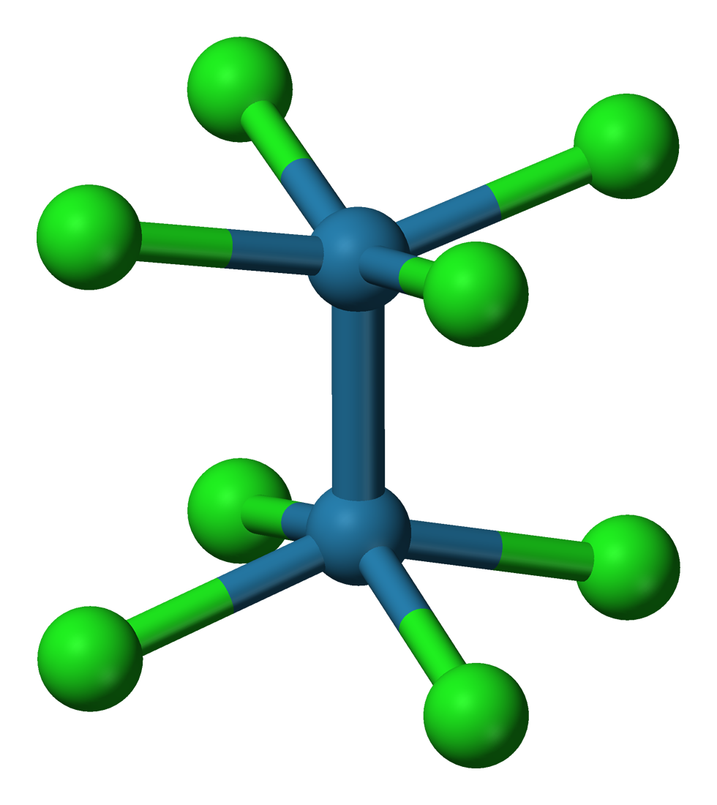
图 8-17：重金属双核八氯阴离子立体构型
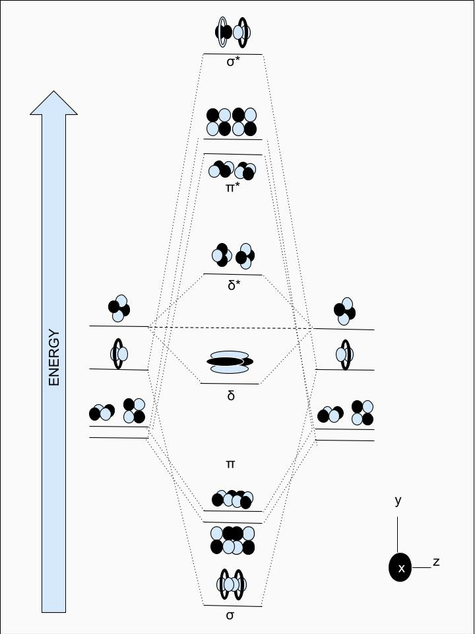
图 8-18：双核重金属四重键分子轨道能级
在 $[Re_{2}Cl_{8}]^{2−}$ 离子中，两个形式氧化态为 $+3$ 的铼原子核间距仅为 224 pm，甚至显著短于金属铼单质晶体中的平均原子间距（274 pm）。其分子轨道能级的微观构建完全由两个中心过渡金属 $d$ 轨道的对称性重叠所决定。将通过两核的连线定义为笛卡尔坐标的 $z$ 轴，每个铼原子的四个配位氯离子分别伸向 $xy$ 平面的正方形角隅：
首先，每个铼原子上的 $d_{x^{2}−y^{2}}$ 轨道由于直接正对四个配体氯离子，被完全调用形成强烈的金属-配体配位 $σ$ 键并推向极高反键能级，不参与金属间的直接成键；
余下的 4 个 $d$ 轨道与对侧铼原子的对应轨道发生面对面相互作用：
两个铼原子沿 $z$ 轴正对迎头重叠的 $5d_{z^{2}}$ 轨道，其主瓣在核间具有零节面，发生圆柱全对称重叠，形成极强的一对 $σ$ 成键分子轨道与反向的 $σ^{*}$ 反键轨道；
两个垂直于核间轴平面的 $5d_{xz}$ 轨道与 $5d_{yz}$ 轨道分别在上下、前后两侧发生正交并肩重叠，各自包含一个含有核间轴的节面，形成一对双重简并的 $π$ 成键分子轨道与对应的 $π^{*}$ 反键轨道；
两个位于 $xy$ 平面但指向配体角平分线空隙中的 $5d_{xy}$ 轨道，在两个平行正方形平面之间以面对面的方式发生四叶全部重叠，由于其波函数包含两个垂直正交且相交于核间轴的节面，这种独特的对称性轨道被严格定义为 $δ$（Delta）键。
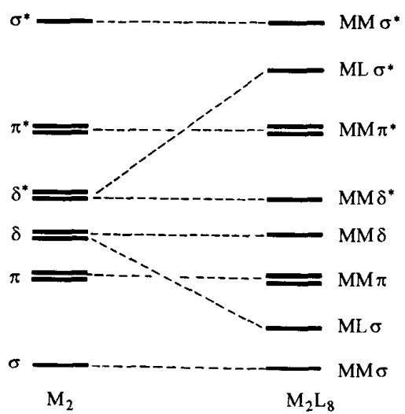
图 8-19：四重键骨架与配体轨道定性重叠
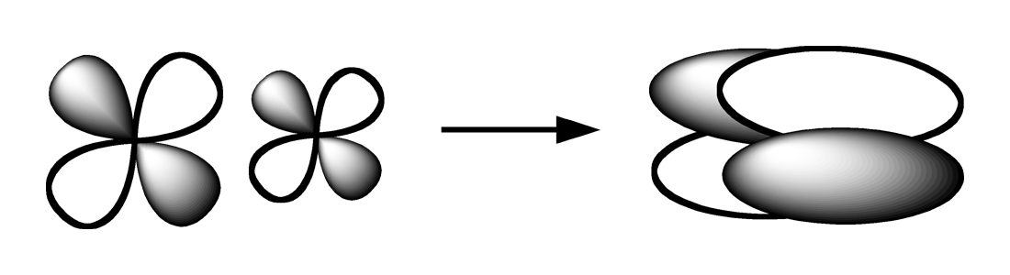
图 8-20：面对面重叠形成德尔塔键机制
根据轨道重叠积分大小，轨道能级由低到高严格排列为：
$$σ<π<δ<δ^{*}<π^{*}<σ^{*}$$
对于三价铼离子 $Re^{3+}$，其价电子构型为 $5d^{4}$。两个金属原子共贡献 8 个价电子，这 8 个电子依次成对填入金属间分子轨道中，恰好完美充满所有的成键轨道，构成封闭闭壳层构型：$σ^{2}π^{4}δ^{2}$。其成键电子数为 8，反键电子数为 0，根据键级计算公式 $BO=\frac{8−0}{2}=4$，严格构成了历史上首个由一个 $σ$ 键、两个正交 $π$ 键以及一个 $δ$ 键共同组合而成的无机四重键（Quadruple Bond）。
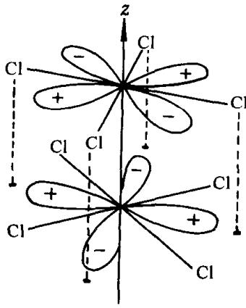
图 8-21：构象旋转对德尔塔键重叠积分影响
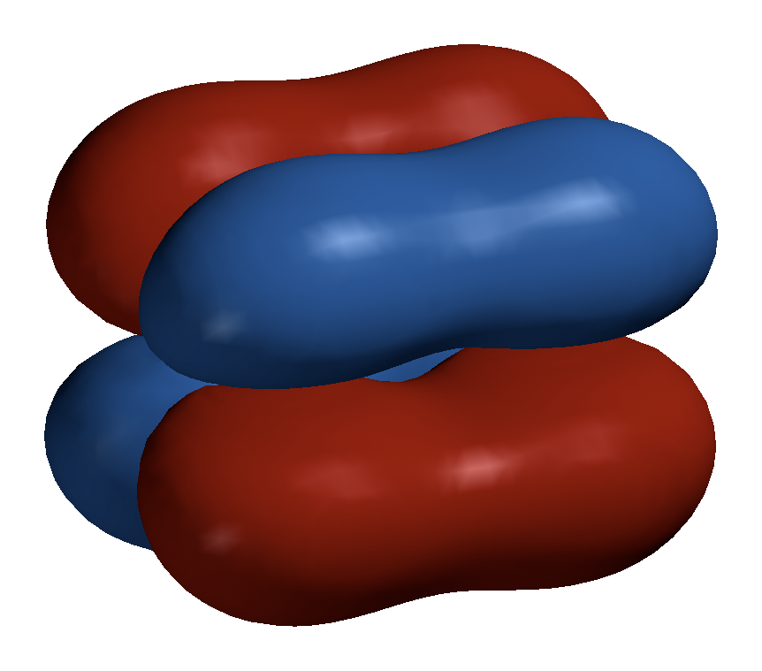
图 8-22：双核钼多重键三维轨道分布模型
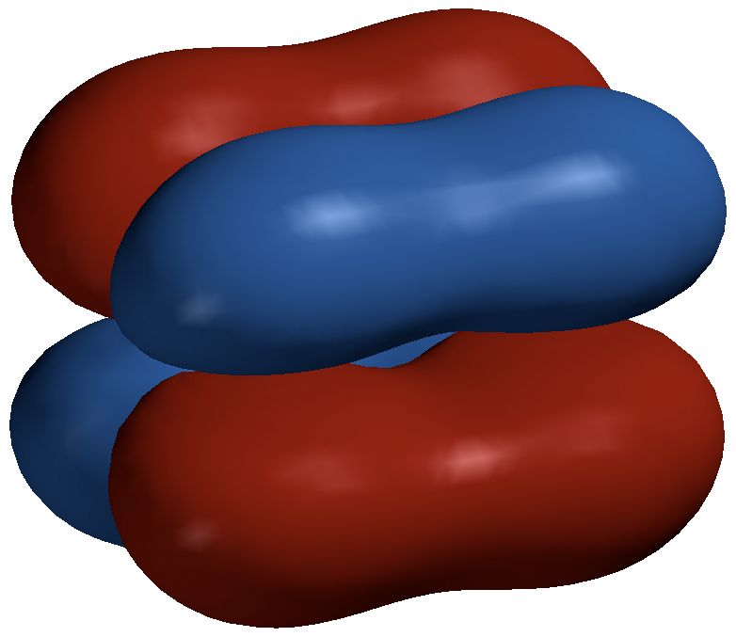
图 8-23：德尔塔成键轨道空间波函数截面
更令人称奇的是，$δ$ 键在空间立体化学上表现出对旋转角度极其敏感的角依赖性。当两个正方形骨架发生相对扭转时，两个 $d_{xy}$ 轨道的重叠积分遵循余弦双角法则：$S_{δ}(θ)=S_{0}cos(2θ)$。当分子处于重叠构象（Eclipsed，二面角 $θ=0°$）时，四个花瓣实现最大化的正向重叠，$δ$ 键强达到极大值；而当构象旋转至交错构象（Staggered，$θ=45°$）时，同号重叠与异号重叠在空间上完全正负抵消，重叠积分精确为零，$δ$ 键彻底碎裂消失。因此，$[Re_{2}Cl_{8}]^{2−}$ 离子宁愿克服上下两组带负电的氯离子之间极为强烈的微观静电排斥与空间立体阻碍，坚决维持在具有完全正面对准的重叠构象（$D_{4h}$ 点群）之中，这从实验构象上提供了 $δ$ 键客观存在的无懈可击的物理铁证。
同样的四重键还大量存在于双核羧酸配合物中，例如著名的二聚醋酸铬水合物 $[Cr_{2}(μ\text{-}O_{2}CCH_{3})_{4}(H_{2}O)_{2}]$。二价铬为 $3d^{4}$ 离子，通过四个双齿醋酸根在赤道平面的桥联“桨轮”（Paddlewheel）拉紧束缚，两个铬原子之间形成极其强固的 $σ^{2}π^{4}δ^{2}$ 四重键，将 8 个电子强行完全成对，使得常温下该配合物表现出完全抗磁性的惊人特性。随着现代合成化学的发展，利用大位阻芳基配体（如超大位阻三联苯配体）有效保护金属间侧面，科学家已成功合成出两核间仅由一个 $σ$ 键、两个正交 $π$ 键以及两个正交 $δ$ 键构成的铬-铬五重键（Quintuple Bond，构型为 $σ^{2}π^{4}δ^{4}$，键级为 5）及超短键长簇合物，将人类对化学键本质的认知推向了极限前沿。

§11 课后习题
1. 在八面体配合物（$O_{h}$ 点群）中，配体场理论（LFT）通过分子轨道模型超越了经典静电晶体场理论。 (1) 写出过渡金属中心原子利用的 9 个价层原子轨道（$3d,4s,4p$）在 $O_{h}$ 点群下的不可约表示分类； (2) 写出 6 个配体沿三维笛卡尔坐标轴向金属提供 $σ$ 孤对电子所构成的 6 维群轨道（SALC）的对称性分解结果； (3) 根据对称性匹配原则，分别指明配体群轨道与金属哪些轨道发生重叠形成成键与反键轨道，并详细说明金属非键轨道的来源； (4) 严格阐明配位场分裂能 $Δ_{o}$（即 $10Dq$）在分子轨道模型中的真实物理本质。

2. 配体的 $π$ 对称性轨道对配合物的场强大小与光谱化学序列起着根本性的决定作用。 (1) 试从分子轨道相互作用角度，对比 $π$ 供体（$π$-Donor，如 $F^{−},Cl^{−}$）与 $π$ 受体（$π$-Acceptor，如 $CO,CN^{−}$）对中心金属 $t_{2g}$ 轨道能量与反键特性的影响； (2) 结合能级示意图，推导为什么 $π$ 供体配体会导致八面体场分裂能 $Δ_{o}$ 缩小并处于弱场端，而 $π$ 受体配体会使 $Δ_{o}$ 剧烈增大并高居强场顶端； (3) 解释经典静电晶体场理论为什么无法合理解释中性 CO 分子场强远大于带负电卤离子的物理困境。

3. 电子云膨胀效应（Nephelauxetic Effect）直接证实了过渡金属配位键中存在显著的共价成分。 (1) 简述拉卡（Racah）电子间排斥参数 $B$ 的物理意义； (2) 定义电子云膨胀系数 $β=B^{′}/B_{0}$，并说明为什么配合物中实测的 $B^{′}$ 普遍小于自由气相金属离子的 $B_{0}$； (3) 已知自由气相 $Ni^{2+}$ 离子的 $B_{0}=1041 cm^{−1}$，而在八面体水合配合物 $[Ni(H_{2}O)_{6}]^{2+}$ 中其实测拉卡参数 $B^{′}=850 cm^{−1}$，在六氨配合物 $[Ni(NH_{3})_{6}]^{2+}$ 中其实测 $B^{′}=780 cm^{−1}$。试定量计算二者的 $β$ 参数，并据此分析水分子与氨分子与镍结合时共价性强弱的微观原因。

4. 在四面体配合物（$T_{d}$ 点群）中，轨道能级分裂呈现出独特的几何反转特性。 (1) 试从金属轨道的空间指向与立方体顶点配体位置的几何交角，详细定性推导五个 $d$ 轨道在四面体场中分裂为 $e$ 组与 $t_{2}$ 组的能级次序； (2) 简要说明利用配体负点电荷对 $d$ 轨道静电势积分导出关系式 $Δ_{t}=\frac{4}{9}Δ_{o}$ 的几何物理依据； (3) 结合典型数值（如八面体场分裂能通常为 $10000∼25000 cm^{−1}$，而电子成对能 $P≈15000∼25000 cm^{−1}$），从热力学角度严格论证为什么四面体过渡金属配合物几乎全部为高自旋基态。

5. 低自旋 $d^{8}$ 过渡金属离子对平面正方形构型（$D_{4h}$ 点群）表现出极高的热力学倾向。 (1) 将平面正方形视为正八面体场沿 $z$ 轴发生四角拉伸至极限（轴向配体无限移去）的模型，详细阐述五个 $d$ 轨道在该构型中的能级高低排列次序； (2) 结合晶体场稳定化能（CFSE）计算，解释为什么 $d^{8}$ 体系填满低能轨道而空出 $d_{x^{2}−y^{2}}$ 轨道能够获得巨大的热力学稳定能； (3) 解释为什么 $4d^{8}$ 的 $Pd^{II}$ 和 $5d^{8}$ 的 $Pt^{II}$、$Au^{III}$ 配合物几乎全部采取平面正方形单重态结构，而 $3d^{8}$ 的 $Ni^{II}$ 在与氯离子等弱场配体结合时却优先采取顺磁性的四面体构型。

6. 自由气相过渡金属离子的电子光谱项与微观状态计算是理解配合物吸收光谱的前提。 (1) 对于自由气相 $d^{2}$ 电子组态（如 $V^{3+}$），根据泡利不相容原理，严格写出其微观状态总数的计算式及数值； (2) 简述如何利用宏观磁量子数 $M_{L}=∑m_{l}$ 与总自旋磁量子数 $M_{S}=∑m_{s}$ 构造微观状态网格表，将 45 个微观状态逐层剥离分解为 $​^{3}F,^{3}P,^{1}G,^{1}D,^{1}S$ 五个多电子光谱项； (3) 依据洪特规则（Hund’s Rules），严格判定自由离子 $d^{2}$ 组态的能量最低基态光谱项符号，并写出考虑自旋-轨道耦合后的基态内量子数 $J$ 值。

7. 半满壳层过渡金属离子具有独特的微观电子对称性。 (1) 试计算自由气相高自旋 $d^{5}$ 离子（如 $Mn^{2+},Fe^{3+}$）的微观状态总数； (2) 证明其自旋多重度最高的光谱项必然满足 $S=5/2$，且总轨道角动量严格为 $L=0$，写出该基态光谱项的完整符号； (3) 解释为什么自由气相 $d^{5}$ 离子的基态在正八面体弱配位场中不发生任何能级分裂，直接对应于 $​^{6}A_{1g}$ 状态。

8. 自由离子原子光谱项在正八面体配位场中发生不可约表示群论分裂。 (1) 写出球对称群下的自由离子光谱项 $S,P,D,F$ 在正八面体场（$O_{h}$ 点群）中分别对应分裂成的不可约表示符号； (2) 阐述“电子-空穴反演对偶原理”（Electron-Hole Equivalence）在配位场光谱项分裂中的物理内涵； (3) 指出为什么八面体场中 $d^{1}$ 与 $d^{6}$、以及 $d^{4}$ 与 $d^{9}$ 组态具有相似的能级分裂图式，并指出二者在能级次序上的对偶反转关系。

9. 奥格尔（Orgel）简图是分析弱场高自旋过渡金属配合物电子光谱的高效工具。 (1) 说明 Orgel 简图的适用范围与物理边界（为何无法用于强场低自旋配合物）； (2) 画出具有 $D$ 基态项的体系（$d^{1},d^{4},d^{6},d^{9}$）在八面体场与四面体场中的 Orgel 简图，并指出各区域对应的电子跃迁吸收峰数目； (3) 八面体水合三价钒离子 $[V(H_{2}O)_{6}]^{3+}$（$d^{2}$ 组态）在紫外-可见光谱中主要呈现两个吸收峰，分别位于 $17200 cm^{−1}$ 与 $25000 cm^{−1}$。试利用 $F$ 项 Orgel 简图指明这两个吸收峰分别对应的自旋允许跃迁轨道态。

10. 配合物的颜色与电子跃迁紧密受控于量子力学跃迁选律。 (1) 阐述拉波特（Laporte）宇称选律的物理数学表述，并解释为什么中心对称配合物中的纯 $d−d$ 跃迁在电偶极近似下是严格禁阻的； (2) 阐明配合物中非全同奇宇称振动模诱发的“振动偶合”（Vibronic Coupling）如何部分解除 Laporte 禁阻； (3) 对比八面体水合二价钴离子 $[Co(H_{2}O)_{6}]^{2+}$（粉红色，$ε≈10 L⋅mol^{−1}⋅cm^{−1}$）与四面体四氯合钴离子 $[CoCl_{4}]^{2−}$（深蓝色，$ε≈600 L⋅mol^{−1}⋅cm^{−1}$）颜色深浅的本质根源。

11. 电荷转移（Charge Transfer）跃迁赋予了许多无机化合物以极其鲜艳深浓的颜色。 (1) 区分配体至金属电荷转移（LMCT）与金属至配体电荷转移（MLCT）的电子流动方向与前线轨道特征； (2) 高锰酸钾（$KMnO_{4}$）溶液呈现深艳的紫红色，但中心锰离子形式氧化态为 $+7$，价电子构型为 $d^{0}$，不存在任何 $d$ 电子。试详细解释其深紫色的显色物理机制，并说明为什么其吸光系数远大于常规水合金属离子的颜色； (3) 比较高锰酸根 $MnO_{4}^{−}$（深紫色）与重铬酸根 $Cr_{2}O_{7}^{2−}$（橙红色）以及黄色铬酸根 $CrO_{4}^{2−}$ 的 LMCT 吸收能量高低，并从中心金属氧化数与有效核电荷角度解释该能量演化趋势。

12. 田边-菅野（Tanabe-Sugano）图是定量解析配位化学光谱跃迁的核心理论工具。 (1) 详细说明 T-S 图将横坐标定义为 $Δ_{o}/B$、纵坐标定义为 $E/B$ 的无量纲归一化物理意义； (2) 解释为什么 T-S 图在横轴上将基态能量强制固定为一条恒为零的平直水平线（$E/B=0$）； (3) 在 $d^{4}∼d^{7}$ 的 T-S 图中，普遍存在一条垂直虚线。试阐明该垂直虚线所代表的宏观与微观物理意义，并解释为什么该虚线两侧各激发态能级曲线的斜率会发生剧烈的折角改变。

13. 利用 T-S 图反演配合物的微观结构参数是竞赛与科研中的经典方法。 (1) 简述如何利用实测光谱中两个自旋允许吸收峰的波长比值 $ν_{2}/ν_{1}$，在 T-S 图上通过平移检索唯一定位出配合物的场强参数 $(Δ_{o}/B)$； (2) 若测得某八面体弱场配合物的三个自旋允许跃迁吸收峰波数分别为 $ν_{1}=8500 cm^{−1}$，$ν_{2}=13500 cm^{−1}$，$ν_{3}=25000 cm^{−1}$。试指出哪个吸收带的吸收频率可直接无偏地代表配合物的配位场分裂能 $Δ_{o}$； (3) 说明当配体从弱场（如卤素）变为强场（如氰基）时，配合物实测拉卡参数 $B^{′}$ 逐渐减小的化学成键本质。

14. 姜-泰勒（Jahn-Teller）效应是无机结构化学中最重要的畸变理论。 (1) 给出 Jahn-Teller 定理的严格物理表述，并特别指出哪些对称性条件下的简并体系能够豁免于该定理； (2) 从体系微观势能面与分子振动坐标 $Q_{k}$ 的相互作用，说明分子为何无法稳定停留在具有一阶电子简并的高对称几何点上； (3) 简述为什么自旋简并（Kramers 简并）不会引起 Jahn-Teller 空间结构畸变。

15. 二价铜配合物是研究一阶静态 Jahn-Teller 效应的教科书式范例。 (1) 写出八面体 $Cu^{II}$（$d^{9}$ 组态）在理想 $O_{h}$ 场中的电子构型，并指出简并电子所处的轨道能级组； (2) 设分子沿 $z$ 轴发生四角拉伸畸变，$d_{z^{2}}$ 能级下降 $δ_{1}$，$d_{x^{2}−y^{2}}$ 能级上升 $δ_{1}$；若发生四角压缩畸变，$d_{z^{2}}$ 能级上升 $δ_{1}$，$d_{x^{2}−y^{2}}$ 能级下降 $δ_{1}$。试分别计算两种畸变模式下电子所获得的净稳定化能； (3) 结合金属-配体核排斥弹性能的变化，深入论证为什么实验中绝大多数铜（II）配合物优先选择四角拉伸畸变（长轴在 $z$ 轴，短轴在 $xy$ 平面）而非四角压缩畸变。

16. 不同 $d$ 电子组态在配位场中表现出强弱截然不同的 Jahn-Teller 效应。 (1) 试判断下列八面体过渡金属离子在强场或弱场下属于强 JT 效应还是弱 JT 效应：高自旋 $Cr^{2+}$（$d^{4}$）、低自旋 $Cr^{2+}$（$d^{4}$）、高自旋 $Fe^{2+}$（$d^{6}$）、低自旋 $Co^{2+}$（$d^{7}$）、$Mn^{2+}$（高自旋 $d^{5}$）； (2) 从波函数的空间分布与配体正向重叠特征，深刻阐明为什么 $e_{g}$ 轨道简并会诱发显著的几何键长拉伸（强 JT），而 $t_{2g}$ 轨道简并仅产生微弱难辨的畸变（弱 JT）； (3) 指出为什么半满高自旋 $d^{5}$（$Mn^{2+}$）和全满高自旋 $d^{3}$（$Cr^{3+}$）配合物具有极其刚硬完美的正八面体几何结构，完全不发生任何一阶 JT 畸变。

17. Jahn-Teller 效应对过渡金属水合离子的配位水分子交换速率具有主导性的调控作用。 (1) 实验测得在室温下，八面体水合三价铬 $[Cr(H_{2}O)_{6}]^{3+}$ 的水分子交换速率常数仅为 $k_{ex}≈{10}^{−6} s^{−1}$，而八面体水合二价铜 $[Cu(H_{2}O)_{6}]^{2+}$ 的交换速率常数高达 $k_{ex}≈{10}^{9} s^{−1}$，二者相差达 15 个数量级。试结合晶体场稳定化能与 Jahn-Teller 轴向拉伸键长，深入解释这一惊人差异的微观动力学机制； (2) 阐明第一过渡系二价金属水合离子的水交换反应活化能双峰曲线的来源，并解释为什么二价铜表现出反常极速离群峰； (3) 说明在溶液核磁共振（NMR）测量中，铜（II）配合物的轴向水分子与赤道水分子为何难以在常温下区分出两套化学位移信号。

18. 静态与动态 Jahn-Teller 效应以及二阶 Jahn-Teller 效应（SOJT）拓展了该理论的应用边界。 (1) 解释什么是动态 Jahn-Teller 效应，说明为什么在较高温度下单晶 X 射线衍射测得某些具有强 JT 潜力的配合物晶胞参数却显示出等长的金属-配体键长； (2) 阐述二阶 Jahn-Teller 效应（SOJT）的发生条件与量子物理本质，解释其与一阶 JT 效应在简并性要求上的根本区别； (3) 以钛酸钡（$BaTiO_{3}$）晶体为例，阐述处于 $d^{0}$ 组态的钛离子如何在八面体氧配位场中通过 SOJT 杂化引起偏心位移，从而在宏观上产生强烈的铁电性与介电反常。

19. 蔡斯盐（Zeise’s Salt）与金属有机配合物遵循杜瓦-查特-邓肯森（DCD）前线轨道反馈成键模型。 (1) 画出蔡斯盐阴离子 $[PtCl_{3}(η^{2}\text{-}C_{2}H_{4})]^{−}$ 的空间立体结构图，标明乙烯分子与配位平面的相对取向； (2) 详细阐述乙烯向铂的配位 $σ$ 键、以及铂向乙烯的反馈 $π$ 键分别是由哪些具体的前线分子轨道重叠构成的； (3) 阐释两者之间的“协同正反馈机制”（Synergic Mechanism），并从微观轨道填充角度解释为什么成键后乙烯的 $C=C$ 键长拉长而红外吸收频率发生红移。

20. 双氮分子（$N_{2}$）与过渡金属的配合物在仿生固氮领域具有极其重要的战略意义。 (1) 自由双氮分子具有极高的化学惰性，试从其分子轨道能级结构（键级与电离能）解释其不易被氧化的物理原因； (2) 在双核双氮配合物 $[L_{n}M(μ\text{-}N_{2})ML_{n}]$ 中，双氮配体处于两金属中心之间。详细阐述两个低价金属的 $d$ 轨道如何协同向双氮分子的空 $π_{g}^{*}$ 反键轨道发生强烈的反馈 $π$ 注入； (3) 结合红外光谱数据（自由双氮红外伸缩频率 $2331 cm^{−1}$，而在某些强反馈双核钽配合物中降至 $1600 cm^{−1}$ 甚至更低），评估其氮-氮键级与几何活化状态。

21. 在平面四方配合物中，必须严格区分热力学反位影响与动力学反位效应。 (1) 严格定义热力学反位影响（Trans Influence，基态效应），并指明其反映的是配合物的基态性质还是过渡态活化性质； (2) 从中心金属 $p$ 轨道与两个反位配体 $σ$ 共价成键重叠竞争的角度，推导为什么强 $σ$ 供体（如 $H^{−},CH_{3}^{−},PR_{3}$）会引起其对位反位配体的金属-配体键长显著拉长、力常数减弱； (3) 说明为什么实验上常用单晶 X 射线衍射测得的基态键长或 NMR 耦合常数来标定热力学反位影响的强弱。

22. 平面四方配合物的动力学反位效应（Trans Effect）主导着亲核取代反应的活化速率。 (1) 写出低自旋 $d^{8}$ 平面四方配合物取代反应普遍遵循的缔合机理（$A$ 或 $I_{a}$）的基元反应步骤，并画出中间五配位过渡态的几何多面体形态； (2) 在五配位三角双锥过渡态中，详细说明反位配体 $T$、离去基团 $X$ 与新进基团 $Y$ 处于哪种几何位置； (3) 从金属赤道平面负电荷积累与反位配体 $π$ 反馈电子离域的角度，深入阐明为什么强 $π$ 受体（如 $C_{2}H_{4},CO,CN^{−}$）能够断崖式降低取代反应的活化自由能，从而使反应速率暴增成千上万倍。

23. 反位效应序列是定向全合成复杂平面四方异构体的理论指挥棒。 (1) 写出常见配体的综合反位效应强弱顺序（涵盖 $CO,CN^{−},C_{2}H_{4},PR_{3},H^{−},I^{−},Cl^{−},NH_{3},H_{2}O$）； (2) 以 $[PtCl_{4}]^{2−}$ 为原料，设计两步取代反应定向合成抗癌药物顺铂 $cis\text{-}[PtCl_{2}(NH_{3})_{2}]$，写出每一步反应产物及配体反位效应的竞争判据； (3) 以 $[Pt(NH_{3})_{4}]^{2+}$ 为原料，设计两步取代反应定向合成无抗癌活性的反铂 $trans\text{-}[PtCl_{2}(NH_{3})_{2}]$，并说明为什么原料的选择能够实现产物立体构型的完全翻转。

24. 过渡金属配合物的宏观磁学行为由其分子内部的未成对电子自旋与轨道运动共同决定。 (1) 给出唯自旋磁矩公式 $μ_{s}=\sqrt{n(n+2)} μ_{B}$，并指明其物理假设前提； (2) 在正八面体场中，定量阐述轨道角动量贡献存在的一阶量子力学条件，解释为什么处于 $e_{g}$ 轨道内的电子轨道角动量必然被完全淬灭（Quenched），而只有当电子基态在 $t_{2g}$ 轨道内产生三重简并（$T_{1g}$ 或 $T_{2g}$ 态）时才保留显著的轨道贡献； (3) 八面体水合高自旋二价铁 $[Fe(H_{2}O)_{6}]^{2+}$（$d^{6}$ 组态）其实测有效磁矩高达 $5.4 μ_{B}$，显著高于唯自旋理论值 $4.90 μ_{B}$；而水合高自旋三价铁 $[Fe(H_{2}O)_{6}]^{3+}$（$d^{5}$ 组态）实测磁矩严格等于 $5.92 μ_{B}$。试运用基态光谱项与轨道角动量淬灭理论，对这一实验事实做出圆满解释。

25. 金属-金属多重键的发现彻底颠覆了经典共价成键的理论上限。 (1) 八氯二铼酸根二价阴离子 $[Re_{2}Cl_{8}]^{2−}$ 是历史上首个确证含有四重键的无机配合物。试确定其中铼原子的形式氧化态及价层 $d$ 电子数； (2) 建立核间连线为 $z$ 轴的局部坐标系，详细画出两个铼原子利用 $d$ 轨道面对面重叠形成一个 $σ$ 键、两个正交 $π$ 键以及一个 $δ$ 键的分子轨道空间图像，并给出成键轨道能量从低到高的排列序列； (3) 证明 $δ$ 键的轨道重叠积分满足余弦双角法则 $S_{δ}(θ)=S_{0}cos(2θ)$，并据此严格阐明为什么 $[Re_{2}Cl_{8}]^{2−}$ 离子宁愿克服两端四个氯离子之间强烈的空间立体与静电排斥，坚决维持在完全面对面对准的重叠构象（$D_{4h}$ 点群）而非交错构象（$D_{4d}$ 点群）。

